Sicheres Wissen und Können

Arbeiten mit Funktionen

Sekundarstufe I

Auszug

Herausgeber: Institut für Qualitätsentwicklung
Mecklenburg-Vorpommern
19061 Schwerin

Autoren: Kerstin Both
Sabine Hoffmann
Evelyn Kowaleczko
Grit Kurtzmann
Dieter Leye
Marion Lindstädt
Elke Pietsch
Marion Roscher
Dr. Christine Sikora
Prof. Dr. Hans-Dieter Sill

Druck: altstadt-druck GmbH Rostock

Auflage: 1. Auflage 2012
Inhaltsverzeichnis:
Vorwort 4
1 Wissen und Können zu Grundbegriffen 5
1.1 Sicheres Wissen und Können 5
1.2 Aufgaben 6
2 Zum Arbeiten mit Graphen und zu dynamischen Betrachtungen 10
2.1 Sicheres Wissen und Können 10
2.2 Aufgaben 11
3 Zum Arbeiten mit proportionalen und umgekehrt proportionalen Zusammenhängen 16
3.1 Sicheres Wissen und Können 16
3.2 Aufgaben 17
4 Zum Arbeiten mit linearen Funktionen 22
4.1 Sicheres Wissen und Können 22
4.2 Aufgaben 23
5 Zum Arbeiten mit quadratischen Funktionen 26
5.1 Sicheres Wissen und Können 26
5.2 Aufgaben 27
6 Zum Arbeiten mit Potenzfunktionen 29
6.1 Sicheres Wissen und Können 29
6.2 Aufgaben 30
7 Zum Arbeiten mit Exponential- und Logarithmusfunktionen 32
7.1 Sicheres Wissen und Können 32
7.2 Aufgaben 33
8 Zum Arbeiten mit Winkelfunktionen 35
8.1 Sicheres Wissen und Können 35
8.2 Aufgaben 36
9 Zu Systematisierung von Funktionen im gymnasialen Bildungsgang in Klasse 10 39
9.1 Sicheres Wissen und Können 39
9.2 Aufgaben 40

Vorwort
Die Aneignung eines sicheren grundlegenden Wissens und Könnens im Unterrichtsfach Mathematik ist für das weitere Lernen nach der Schule und für das berufliche, gesellschaftliche und private Leben eines jeden Bürgers von großer Bedeutung. Mit dieser Broschüre wird die Reihe entsprechender
Publikationen des Instituts für Qualitätsentwicklung zur landesweiten Orientierung der Lehrerinnen und Lehrer zur Ausbildung dieser grundlegenden Kompetenzen fortgesetzt. Die Broschüren werden in Zusammenarbeit von Fachberatern und Fachlehrern mit Fachdidaktikern des Instituts für
Mathematik der Universität Rostock entwickelt.
Die Vorschläge basieren auf den bundesweit geltende Bildungsstandards für den Mittleren
Schulabschluss und für den Hauptschulabschluss, die die Kultusministerkonferenz am 04.12.2003 bzw. am 15.10.2004 für das Fach Mathematik verabschiedet haben. Die Bildungsstandards sollen in allen Bundesländern im Rahmen der Lehrplanarbeit, der Schulentwicklung sowie der Lehreraus- und Lehrerfortbildung implementiert und angewendet werden. Bildungsstandards formulieren
allgemeine und inhaltsbezogene mathematische Kompetenzen, die für die weitere schulische und berufliche Ausbildung von Bedeutung sind und die anschlussfähiges Lernen ermöglichen.
In der vorliegenden Broschüre werden für das Arbeiten mit Funktionen durch Zielbeschreibungen und Aufgabenangebote der Anforderungsbereiche I und II die Bildungsstandards charakterisiert. Die Broschüre kann in vielfältiger Weise für die Unterrichtsentwicklung an der Schule genutzt werden. Die im theoretischen Teil enthaltenen Standpunkte und Vorschläge können fachliche Diskussionen und schulinterne Festlegungen unterstützen. Das umfangreiche Aufgabenmaterial wird u. a. zur Entwicklung täglicher Übungen und schulischer Testarbeiten sowie für die differenzierte Arbeit mit Schülern, die diese Anforderungen noch nicht erfüllen, empfohlen.
Das Ministerium für Bildung, Wissenschaft und Kultur Mecklenburg-Vorpommern stellt allen
Lehrerinnen und Lehrern ein Exemplar der Broschüre zur Verfügung. Sie ist ebenfalls unter www.bildung-mv.de zum Download verfügbar.
Ich bedanke mich bei den Autorinnen und Autoren dieser Broschüre, die neben ihrer Unterrichts- bzw. Lehrtätigkeit intensiv an diesem Projekt gearbeitet haben.
Den Lehrerinnen und Lehrern wünsche ich viel Erfolg bei der täglichen Arbeit.

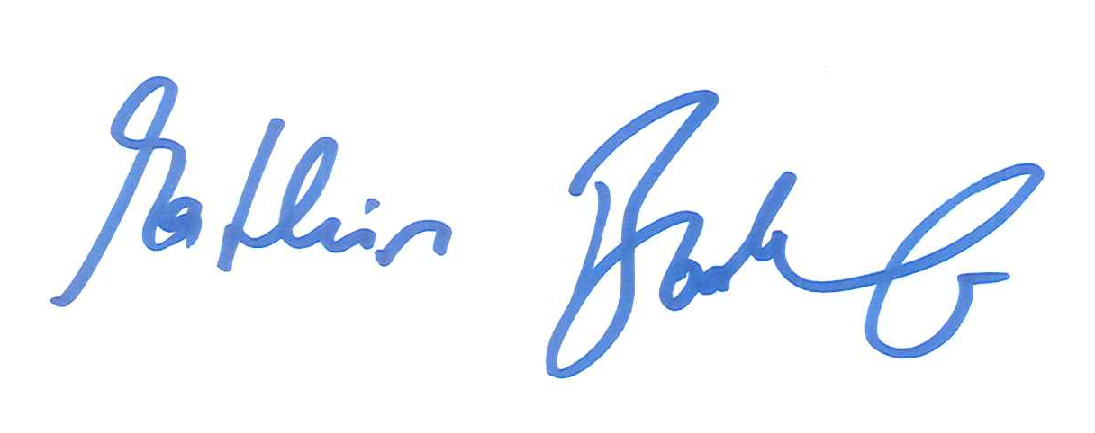
Mathias Brodkorb
Minister für Bildung, Wissenschaft und Kultur

Wissen und Können zu Grundbegriffen

Sicheres Wissen und Können
Alle Bildungsgänge
Die Schülerinnen und Schüler
- wissen, dass eine Funktion durch eine wörtliche Beschreibung, eine Wertetabelle, einen Graphen in einem Koordinatensystem oder eine Gleichung dargestellt werden kann,
- können Beispiele für Funktionsgleichungen und Funktionsgraphen angeben,
- wissen, dass mit Funktionen Zusammenhänge und Abhängigkeiten zwischen Größen beschrieben werden können,
- wissen, dass in der Realität funktionale Zusammenhänge nur unter bestimmten Bedingungen gelten,
- kennen den Begriff „x-Wert“,
- wissen, dass bei einer Funktion immer ein Definitionsbereich für die Menge der x-Werte angegeben werden muss und können diesen in einfachen Fällen bestimmen,
- kennen den Begriff „y-Wert“ und den synonymen Begriff „Funktionswert“,
- kennen die Schreibweisen y = … und f(x) = … zur Angabe einer Funktionsgleichung,
- können in einfachen Fällen entscheiden, welche Darstellung zur Angabe einer Funktion geeignet ist,
- können bei einfachen Funktionstermen zu gegebenen x-Werten die zugehörigen y-Werte berechnen und umgekehrt,
- kennen den Begriff „Nullstelle einer Funktion“ als einen speziellen x-Wert und wissen, dass der Funktionsgraph die x-Achse in der Nullstelle schneidet oder berührt,
- wissen, dass man alle Nullstellen einer Funktion mit der Gleichung f(x) = 0 bestimmen kann.

Nur gymnasialer Bildungsgang
Die Schülerinnen und Schüler
- wissen, dass eine Gleichung mit mehr als 2 Variablen, insbesondere eine Größengleichung, als Funktion einer Veränderlichen aufgefasst werden kann, wenn alle anderen Variablen als konstant angesehen werden,
- kennen die Begriffe Argument und Stelle und können diese unterscheiden,
- kennen die Begriffe Definitionsbereich und Wertebereich und können diese bei realen Zusammenhängen identifizieren,
- können im Funktionsterm f(x) die Variable durch Zahlen bzw. Terme belegen.

Aufgaben
Alle Bildungsgänge
- a) Gib eine Gleichung einer beliebigen Funktion y = f(x) an.
- Gib eine wörtliche Beschreibung der Funktion y = x² an.
- Skizziere den Graphen einer Funktion in ein Koordinatensystem.
- Skizziere eine Kurve in einem Koordinatensystem, die kein Funktionsgraph ist.
- Skizziere einen Funktionsgraphen, der die x-Achse zweimal schneidet.
- Skizziere einen Funktionsgraphen, der die y-Achse einmal schneidet.
- Welcher der dargestellten Kurven ist Graph einer Funktion?
a)  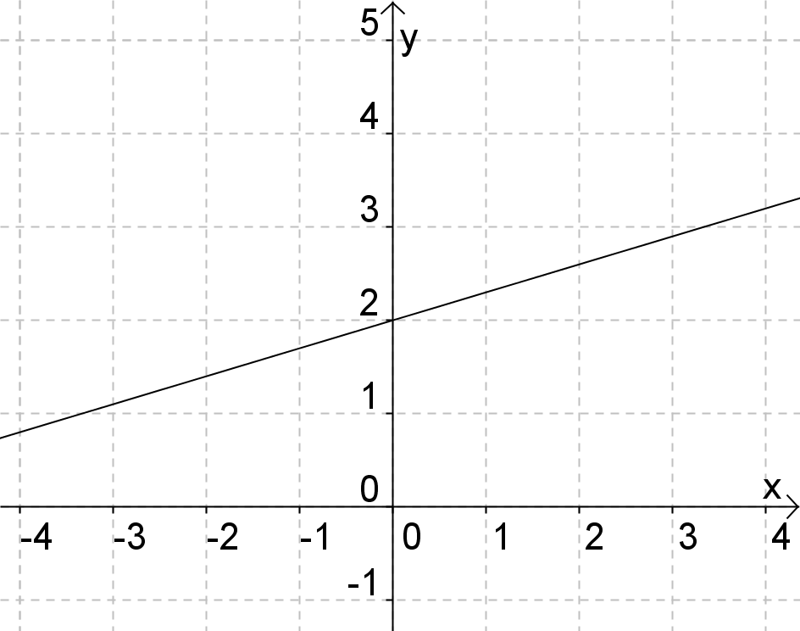 | b)  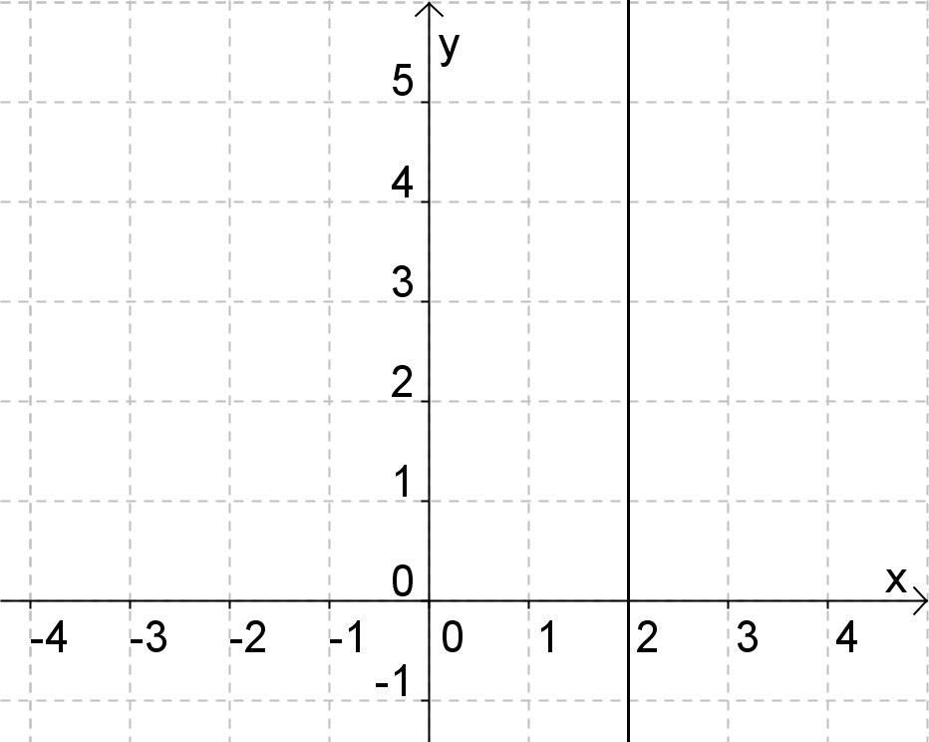 | c)  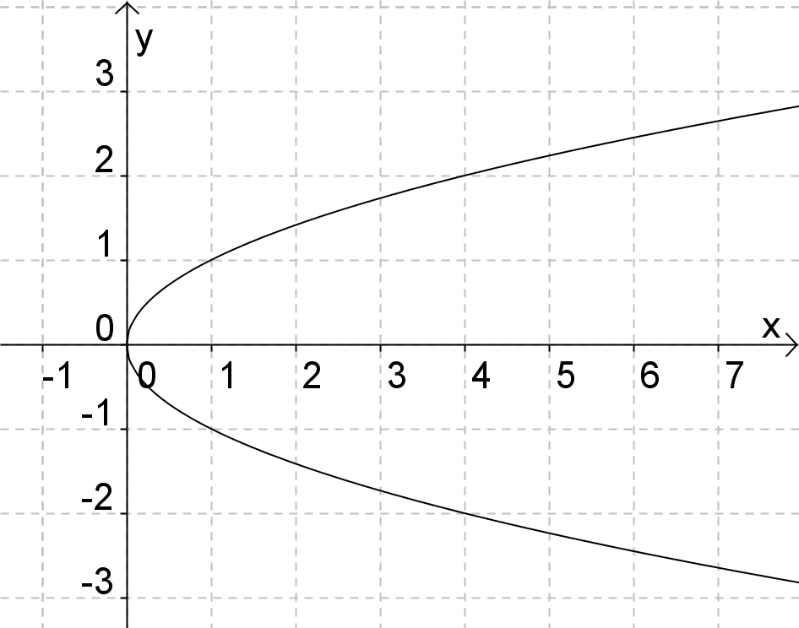 | d)  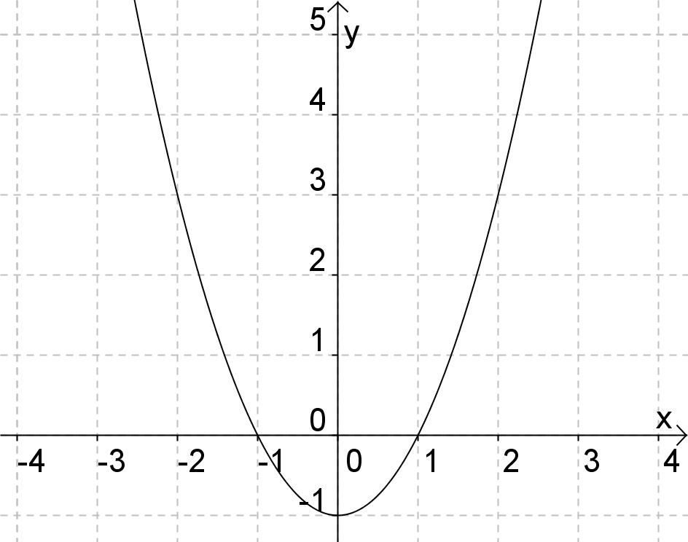
- Die folgenden Zusammenhänge bzw. Abhängigkeiten lassen sich durch eine Funktion beschreiben. Kreuze jeweils an, welche Darstellungsart möglich ist.
 | Wertetabelle | Gleichung | Graph
- Abhängigkeit des Preises von der Masse der gekauften Äpfel einer Sorte
- Zusammenhang zwischen der ausgeflossenen Wassermenge und der Zeit nach dem Öffnen eines Wasserhahns
- Temperaturverlauf an einem Tag in Warnemünde
- Welche Aussagen sind unter den angegebenen Bedingungen wahr?
  - Der Flächeninhalt eines Rechtecks ist eine Funktion seiner Länge.
Bedingung: Die Breite des Rechtecks ist konstant.
  - Der Preis für Bleistifte ist eine Funktion der Anzahl der gekauften Bleistifte.
Bedingung: Die Bleistifte sind von der gleichen Sorte und es gibt keinen Rabatt.
  - Das Volumen eines Quaders ist eine Funktion seiner Grundfläche.
Bedingung: Die Höhe des Quaders ist konstant.
- Eine Funktion ist durch die Gleichung f(x) = x + 1 gegeben.
- Gib die Funktionswerte für folgende x-Werte an. − 4; − 3; − 1,5; 0; 2,5; 3,5
- Gib die x-Werte zu folgenden Funktionswerten an. – 4; − 3; − 1,5; 0; 2,5; 3,5
- Für welche x nehmen die folgenden Funktionen den Wert 0 bzw. 1 an?
a) f(x) = x + 2 b) f(x) = − x + 2 c) f(x) = 3x – 2
- Gib die Menge aller x-Werte an, für die die folgende Funktion definiert werden kann.
a) y = b) y = 2x² − 5 c) y =
- Bestimme jeweils die angegebenen Funktionswerte.
 | f(− 2) | f(− 1) | f(0) | f(1) | f(2)
a) f(x) = 4x – 2
b) f(x) = (x − 2)²
c) f(x) = x³
- Gibt jeweils eine Gleichung an, mit der die Nullstellen der folgenden Funktionen bestimmt werden können. Die Nullstellen müssen nicht bestimmt werden.
a) f(x) = 3x – 1 b) y = x² − 2x + 5 c) f(x) = x⁴ − 1
- Markiere alle Nullstellen.
a) | b)
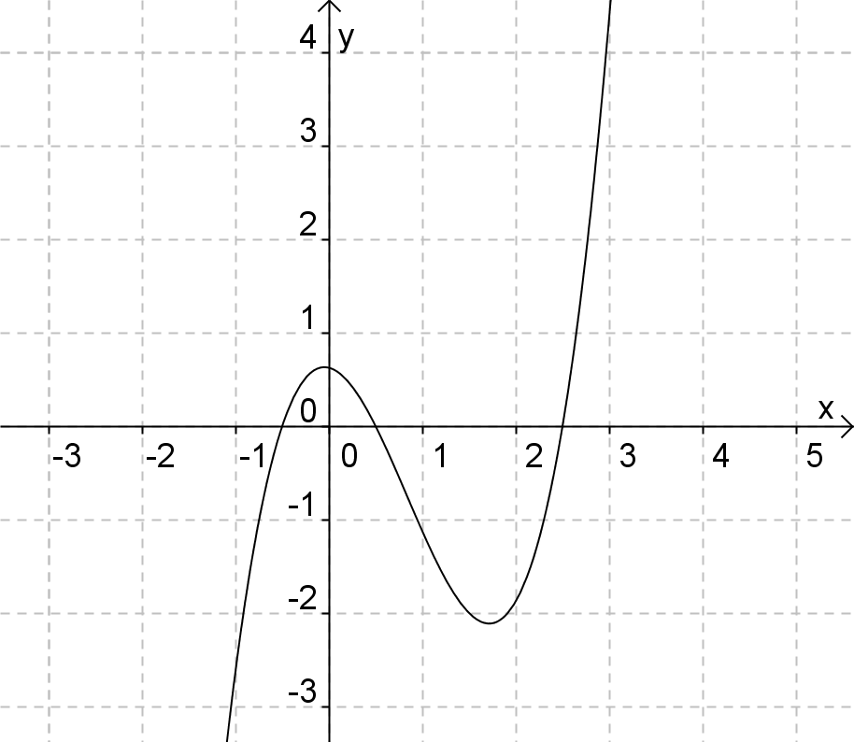 | 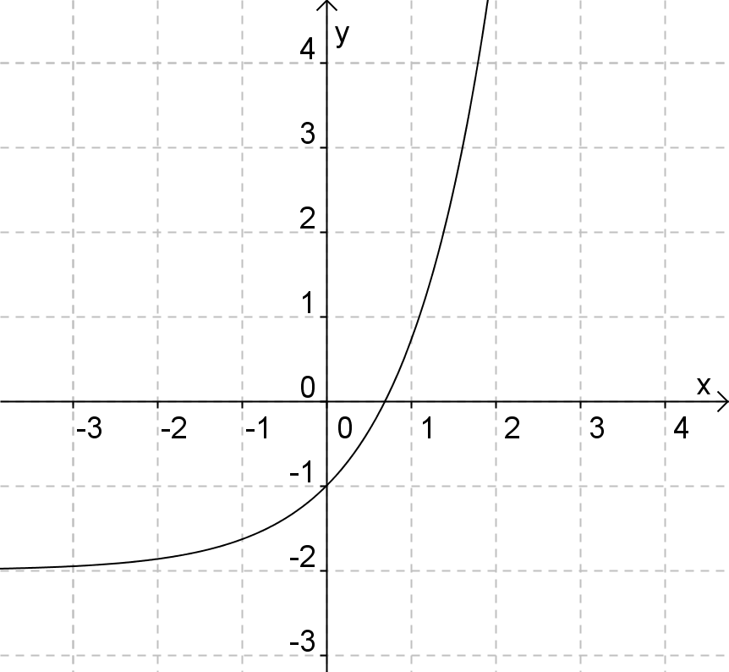
c)
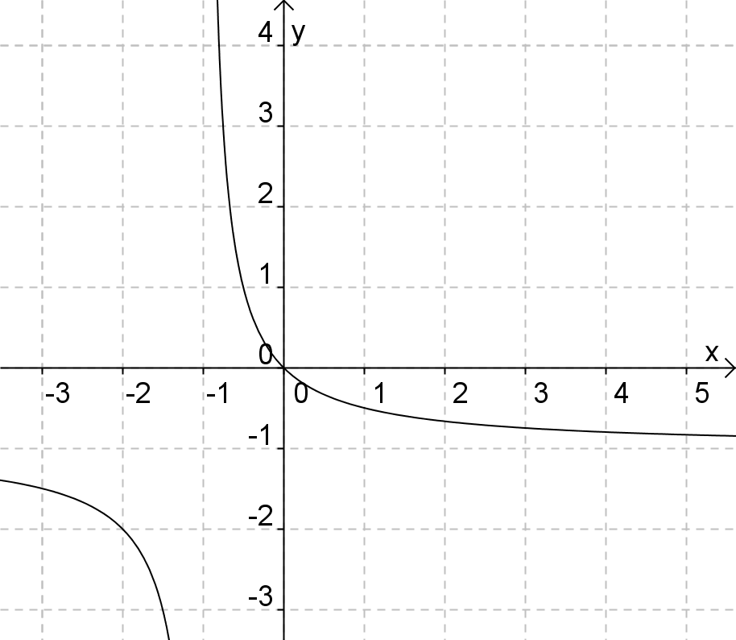
- Kennzeichne die Nullstellen der folgenden Funktionen und bestimme sie näherungsweise.
a) | b)
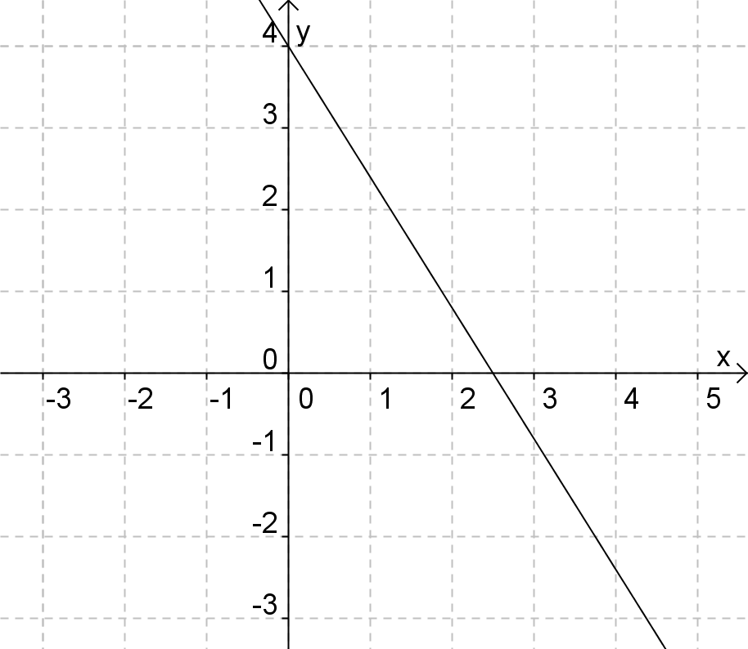 | 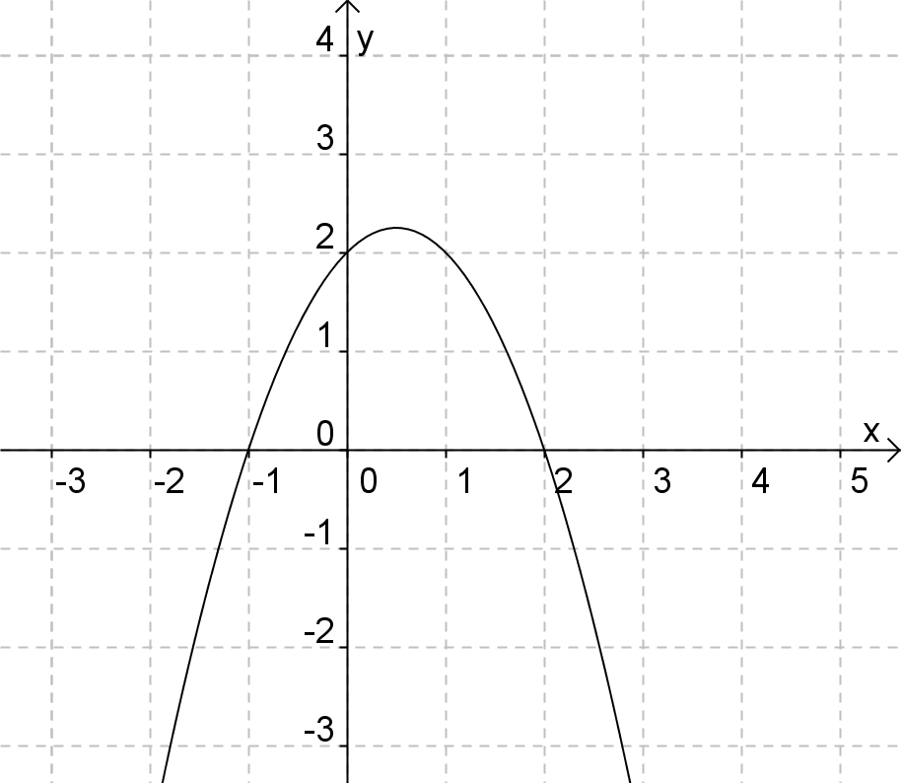
c)
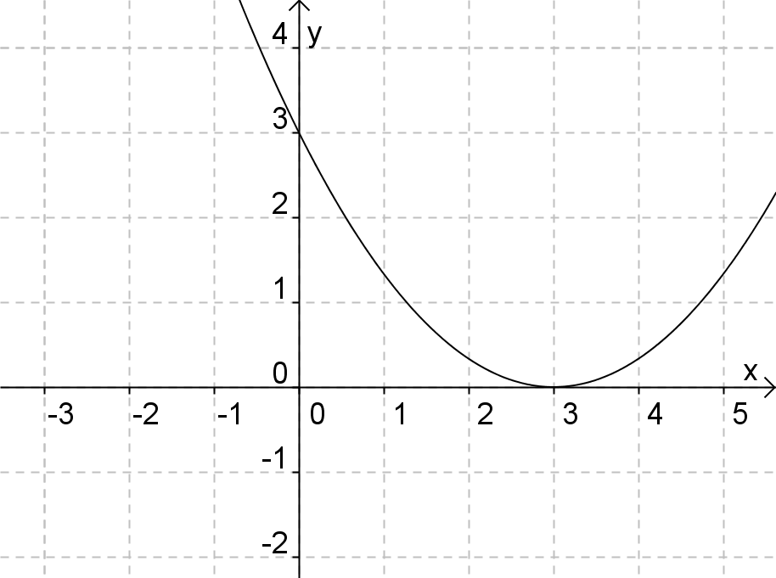
- Skizziere jeweils den Graphen einer Funktion, die genau die folgenden Nullstellen hat.
a) x = 1 b) x₁ = – 1 und x₂ = – 2 c) – 3; 0 und 3
- Mit welcher der Gleichungen kann man die Nullstellen einer Funktion bestimmen?
a) x = 0 b) f(x) = 0 c) y = f(0)
- Entscheide, ob die folgende Aussage wahr oder falsch ist. Kreuze jeweils an.
Aussage | wahr | falsch
- Eine Nullstelle ist der Wert von y, wenn x = 0 ist.
- Nullstellen sind alle x-Werte, für die y = 0 ist.
- Eine Nullstelle ist ein x-Wert, für den der zugehörige Funktionswert null ist.

Nur gymnasialer Bildungsgang
- Gib den Definitionsbereich der folgenden Funktionen an.
a) f(x) = x² − 1 b) f(x) = c) f(x) = $\frac{1}{x−1}$
- Welche der folgenden Aussagen sind richtig?
  - Der Graph einer Funktion kann die x-Achse in folgender Weise schneiden.
(1) beliebig oft (2) genau einmal (3) gar nicht
  - Der Graph einer Funktion kann die y-Achse in folgender Weise schneiden.
(1) beliebig oft (2) genau einmal (3) gar nicht
- Die folgenden Formeln können unter bestimmten Bedingungen als Funktionen einer Veränderlichen aufgefasst werden. Gib zu jeder Formel zwei mögliche Funktionsgleichungen und die jeweilige Bedingung an.
a) A = a ∙ b b) V = $\frac{1}{3}$πr²h c) V = A_{g} ∙ h d) A = $\frac{a+c}{2}$h e) v = $\frac{s}{t}$ f) F = m ∙ a
- Bestimme zu den Termen jeweils die angegebenen Funktionswerte.
- f(x) = 3x + 4 a) f(0) b) f(1) c) f(− )
- f(x) = (x − 2)² a) f(− 2) b) f(2) c) f(x + 2)
- f(x) = x³ a) f(2) b) f(− 2) c) f(− x)
- Die folgenden Funktionen haben jeweils die gleiche Nullstelle, obwohl sich die Graphen in ihrer Umgebung anders verhalten. Beschreibe die Unterschiede.
a) f₁(x) = x b) f₂(x) = x² c) f₃(x) = x³
- Diskutiere folgende Aussage eines Schülers zu Begriff Nullstelle: „Eine Nullstelle ist der Schnittpunkt des Graphen der Funktion mit der x-Achse.“

Zum Arbeiten mit Graphen und zu dynamischen Betrachtungen

Sicheres Wissen und Können
Bei den folgenden Forderungen an das sichere Wissen und Können wird stets vorausgesetzt, dass es sich bei außermathematischen Anwendungen um Zusammenhänge aus der Erfahrungswelt der Schüler handelt.
Alle Bildungsgänge
Die Schülerinnen und Schüler
- können für eine grafische Darstellung von funktionalen Zusammenhängen angeben, welche Größe auf der x-Achse und welche auf der y-Achse dargestellt werden sollte,
- können bei einer gegebenen grafischen Darstellung die auf den Achsen dargestellten Größen angeben,
- können für einfache Zahlenwerte eine geeignete Einteilung auf den Achsen ohne Unterbrechung angeben,
- können bei einer gegebenen Einteilung einer Achse diese erkennen und Werte ablesen,
- können zugeordnete Größenpaare in ein vorgegebenes Koordinatensystem eintragen,
- können einander zugeordnete Größenpaare aus einer grafischen Darstellung ablesen,
- können den größten und kleinsten y-Wert sowie die zugeordneten x-Werte in einem Intervall bestimmen und interpretieren,
- können das Wachstumsverhalten eines Graphen zu einem Zusammenhang abschnittsweise umgangssprachlich (ohne Verwendung der Wörter monoton wachsend bzw. monoton fallend) beschreiben,
- können Änderungsraten umgangssprachlich beschreiben und miteinander vergleichen,
- können verbale Beschreibungen von Zusammenhängen und ihre grafische Darstellung zuordnen,
- können bei zwei gegebenen Graphen Vergleiche anstellen, indem sie die Funktionswerte bei gleichen x-Werten sowie die x-Werte bei gleichen Funktionswerten vergleichen und die Schnittpunkte der beiden Graphen interpretieren.

Nur gymnasialer Bildungsgang
Die Schülerinnen und Schüler
- wissen, dass beim Monotonieverhalten die Frage gestellt wird: „Wie ändert sich y, wenn x wächst?“,
- können inhaltliche Betrachtungen an Graphen und verbale Beschreibungen ohne Nutzung von Ungleichungen formulieren.

Aufgaben
- Es soll der Zusammenhang zwischen zwei Größen in einem Diagramm dargestellt werden.
Gib jeweils an, welche Größe auf der x-Achse und welche auf der y-Achse darzustellen ist.
  - die Abhängigkeit der Temperatur von der Uhrzeit an einem bestimmten Ort
  - der Preis von gekauften Brötchen der gleichen Sorte in Abhängigkeit von der Anzahl
  - die zurückgelegte Wegstrecke bei einer Wanderung in Abhängigkeit von der Wanderzeit
- Gib für die folgenden grafischen Darstellungen an, welche Zusammenhänge dargestellt sind. Fülle den Lückentext aus.
a) | b) | c)
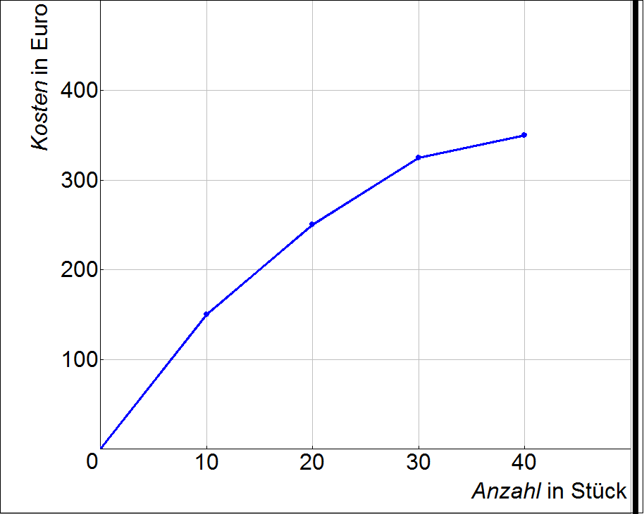 | 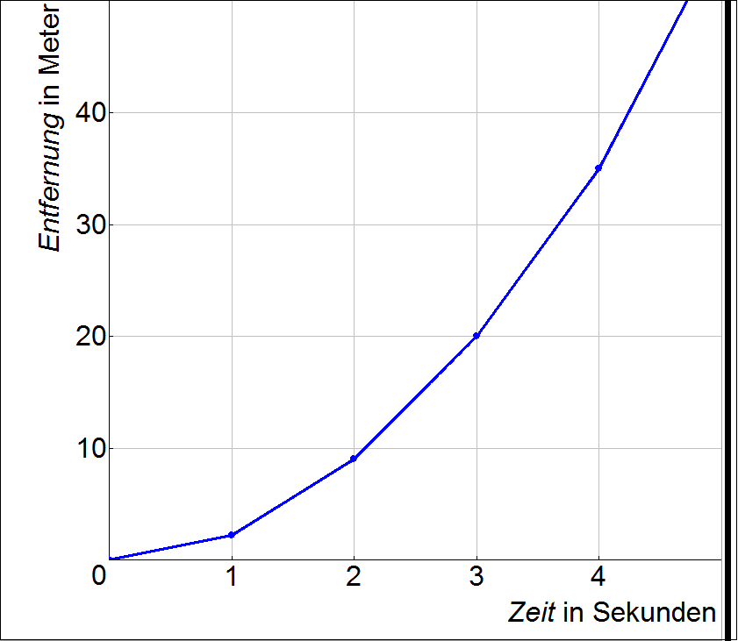 | 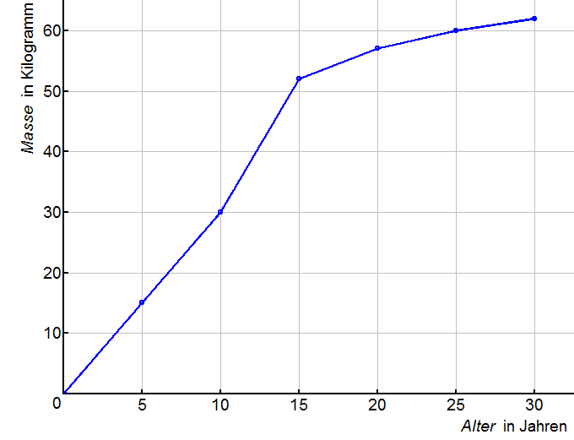
  - ____________________________ in Abhängigkeit von ______________________________
  - ____________________________ in Abhängigkeit von ______________________________
  - ____________________________ in Abhängigkeit von ______________________________
- Gib die gewählten Einheiten auf der x- Achse und der y-Achse in den Diagrammen in Aufgabe 2 in der Form 1 cm ≙ … an.
- Lies aus den grafischen Darstellungen in Aufgabe 2 jeweils drei Wertepaare ab.
- Lies jeweils den größten y-Wert und den bzw. die zugehörigen x-Werte ab und formuliere eine Aussage zu diesen Werten.
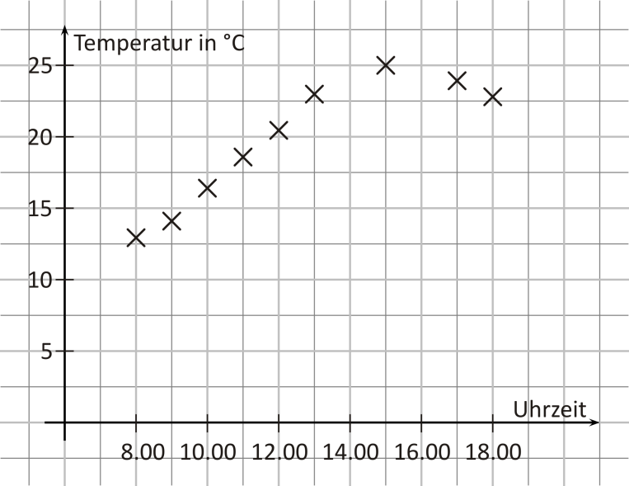
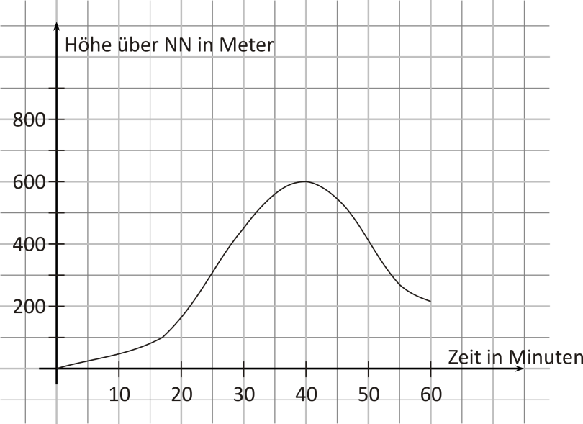
a) b)

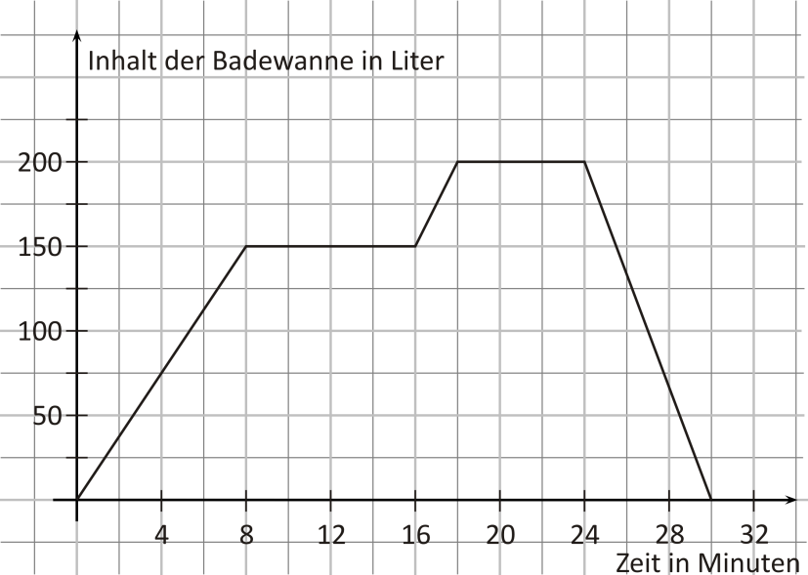
c)
Litern

- Gib eine geeignete Einteilung einer Achse in einem Diagramm in der Form 1 cm ≙ … an, wenn auf der Achse folgende Werte dargestellt werden sollen.
  - Preis in €: 100 500 400 300 200
  - Länge in m: 6 21 9 27 12
  - Anzahl von Personen: 640 240 400 160 800
- Beschreibe den dargestellten Temperaturverlauf in den folgenden Abschnitten:
a) von 2 Uhr bis 10 Uhr b) von 10 Uhr bis 16 Uhr c) von 16 Uhr bis 20 Uhr
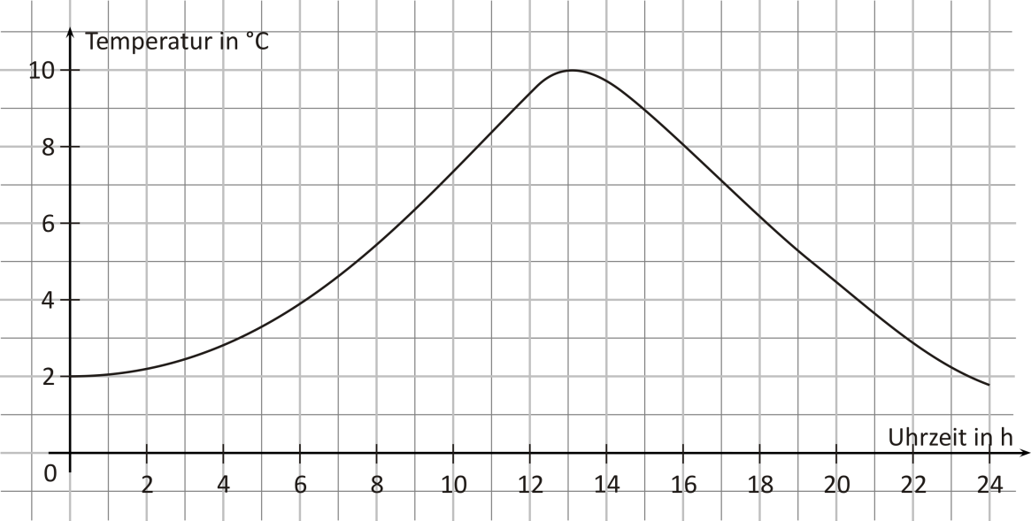

- Vergleiche die Änderung der Temperatur im Diagramm von Aufgabe 7 in folgenden Zeiten
  - von 2 Uhr bis 4 Uhr und von 8 bis 10 Uhr
  - von 16 Uhr 17 Uhr und von 17 Uhr bis 18 Uhr
  - von 18 Uhr bis 20 Uhr und von 22 Uhr bis 24 Uhr

- Jan ist in vier Stunden 20 km gewandert. Welche Diagramme passen zu dieser Beschreibung?
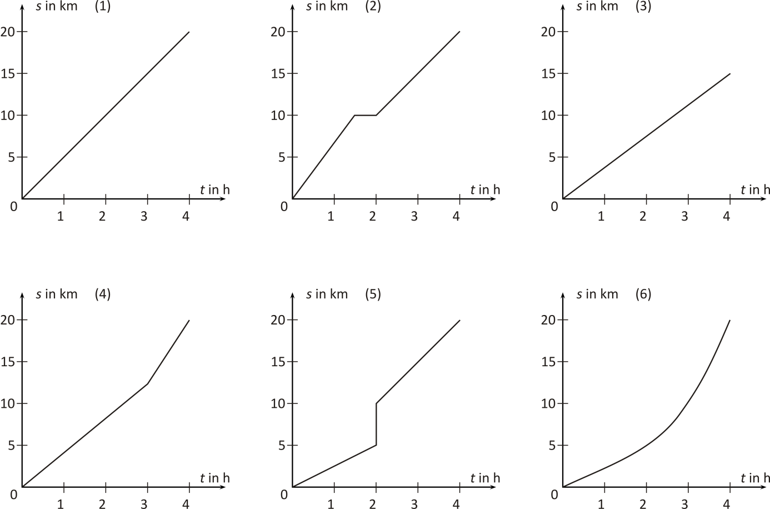
- Vergleiche die Wachstumskurven von Jungen und Mädchen. Ergänze die folgende Sätze.
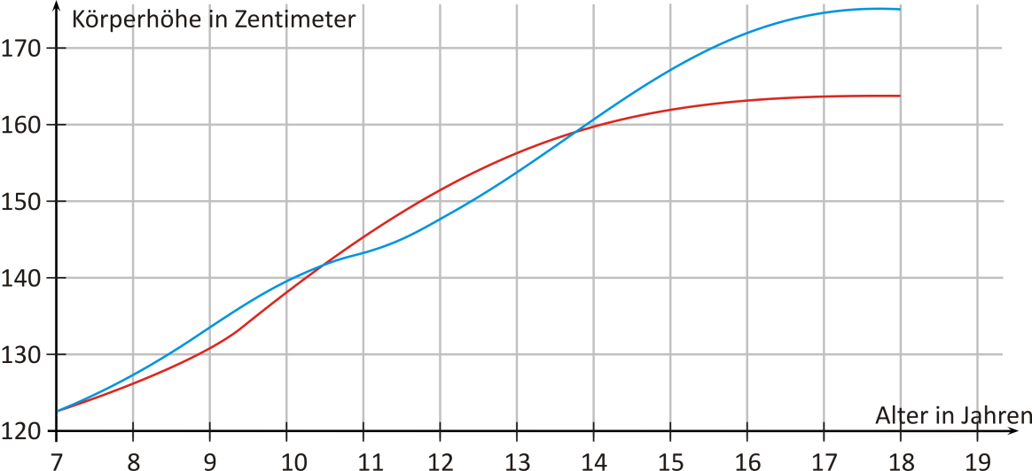
  - Im Alter von 8-10 Jahren …
Jungen
  - im Alter von 11-13 Jahren …
Mädchen
  - Eine durchschnittliche Körperhöhe von 150 cm ….

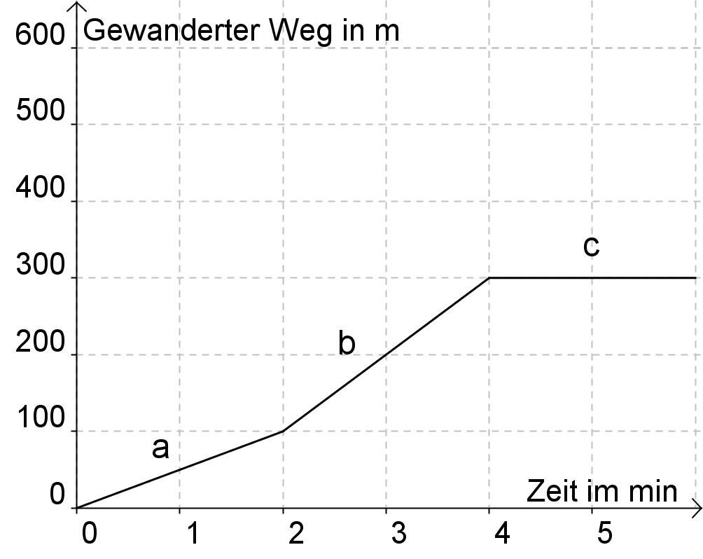
- Ordne den Aussagen die richtigen Streckenabschnitte zu.
Aussage | Strecke
(1) Der Wanderer steht.
(2) Der Wanderer geht schnell.
(3) Der Wanderer geht langsam.

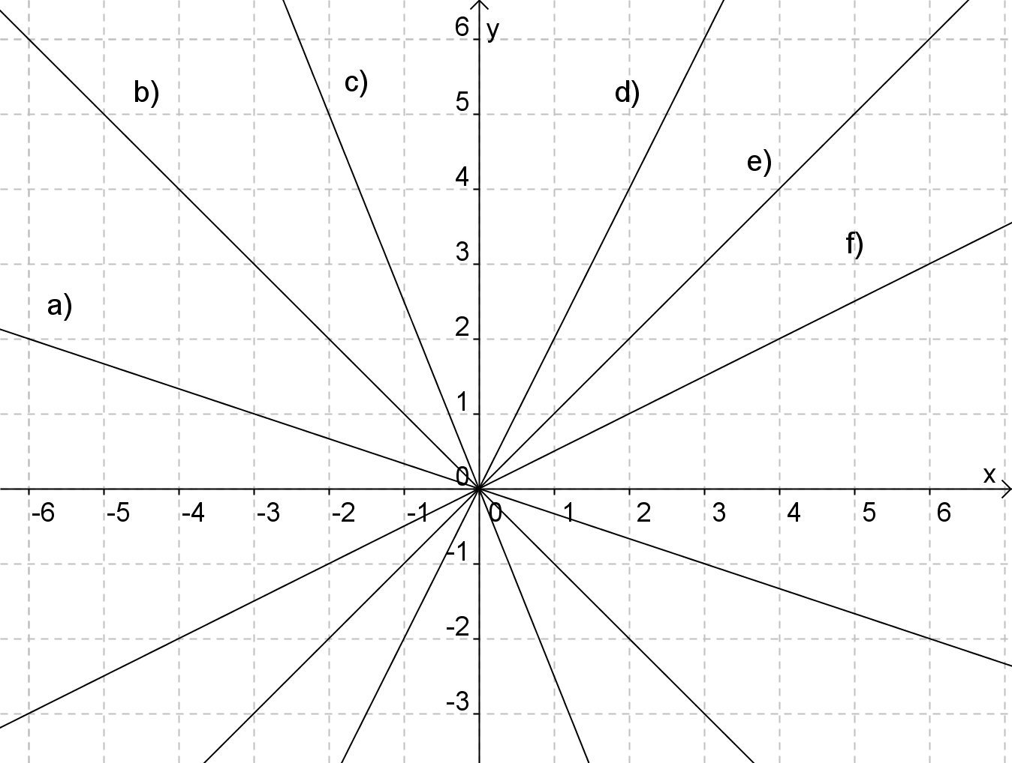
- Entscheide ob die Funktion, deren Graph abgebildet ist, fallend oder steigend ist. Kreuze jeweils an.

Funktion | fallend | steigend
a)
b)
c)
d)
e)
f)

Dynamische Betrachtungen zu Formeln
- Wie ändert sich in den folgenden Fällen der Umfang eines Rechtecks mit den Seiten a und b?
  - Die Seite a wird um 3 cm verlängert und b bleibt gleich.
  - Die Seite b wird um 2 cm verkürzt und a bleibt gleich.
  - Beide Seiten werden um 5 cm verlängert.
- Wie ändert sich der Flächeninhalt eines Quadrats, wenn man
  - die Seitenlängen verdoppelt,
  - die Seitenlängen verdreifacht,
  - die Seitenlängen halbiert?
- Wie ändert sich das Volumen eines Würfels, wenn man die Kantenlänge
a) verdoppelt, b) verdreifacht, c) halbiert?
- Wie ändert sich das Volumen eines Quaders, wenn man
  - alle Kantenlängen verdoppelt,
  - alle Kantenlängen halbiert,
  - zwei Kantenlängen verdoppelt und die dritte gleich bleibt?
- Welche der folgenden Aussagen trifft für ein Quadrat zu?
  - Bei Verdoppelung der Seitenlänge eines Quadrates verdoppelt sich auch der Flächeninhalt.
  - Bei Verdoppelung der Seitenlänge eines Quadrates vervierfacht sich der Umfang.
  - Der Flächeninhalt eines Quadrates vervierfacht sich, wenn man die Seitenlänge verdoppelt.
Nur gymnasialer Bildungsgang
- Entscheide, ob folgende Aussagen für die jeweilige Funktion zutreffen. Kreuze jeweils an.
Aussage | y = 3x |  | y = 3x + 2
Aussage | trifft zu | trifft nicht zu | trifft zu | trifft nicht zu
- Wenn x um 1 wächst, wächst y um 3.
- Wenn x verdoppelt wird, verdoppelt sich auch y.
- Wenn x halbiert wird, wird auch y halbiert.
- Ordne den folgenden Aussagen entsprechende Graphen zu.
a) Wenn x wächst, wächst auch y.
b) Wenn x wächst, fällt y.
c) Mit wachsendem x wächst y immer stärker.
d) Mit wachsendem x wird der Zuwachs von y geringer.
e) Mit wachsendem x wird die Abnahme von y geringer.
f) Mit wachsendem x wird die Abnahme von y immer größer.
(1) | (2) | (3)
(4) | (5) | (6)
- Vergleiche die Bedeutung der folgenden Wörter in der Mathematik und in der Umgangssprache.
a) Wachstum b) Steigung c) Monotonie

Zum Arbeiten mit proportionalen und umgekehrt proportionalen Zusammenhängen

Sicheres Wissen und Können
Bei den folgenden Forderungen an das sichere Wissen und Können wird stets vorausgesetzt, dass es sich bei außermathematischen Anwendungen um Zusammenhänge aus der Erfahrungswelt der Schüler handelt.
Die Schülerinnen und Schüler
- wissen, dass bei der grafischen Darstellung eines proportionalen Zusammenhanges alle Punkte auf einer Geraden liegen, die durch den Ursprung geht und können grafische Darstellungen proportionaler Zusammenhänge identifizieren,
- können einen proportionalen Zusammenhang durch qualitative und quantitative dynamische Betrachtungen identifizieren,
- wissen, dass die Proportionalität zwischen Größen immer nur unter bestimmten Bedingungen gilt,
- können begründen, warum ein Zusammenhang zwischen zwei Größen nicht proportional ist, wenn dieser Zusammenhang in Worten, als Tabelle oder als Graph gegeben ist,
- können Bedingungen dafür angeben, dass zwischen zwei Größen ein proportionaler Zusammenhang besteht,
- können bei proportionalen Zusammenhängen von einer Vielheit auf eine Einheit, von einer Vielheit auf eine andere Vielheit direkt oder über eine Einheit oder eine andere Vielheit (Dreisatz) schließen, wenn die Rechnungen im Kopf auszuführen sind,
- können einen Proportionalitätsfaktor bei gegebenen Werten der Größen berechnen, wenn das im Kopf möglich ist und ihn für typische Sachsituationen deuten.

Aufgaben
- Können die Graphen proportionale Zusammenhänge darstellen? Kreuze jeweils an.
a) | 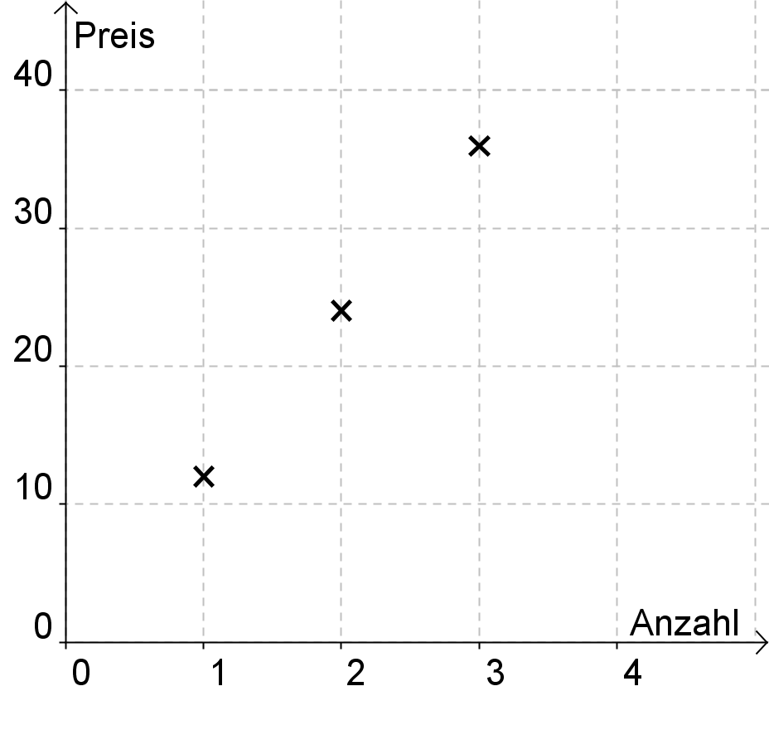 | ja :  nein:
b) | 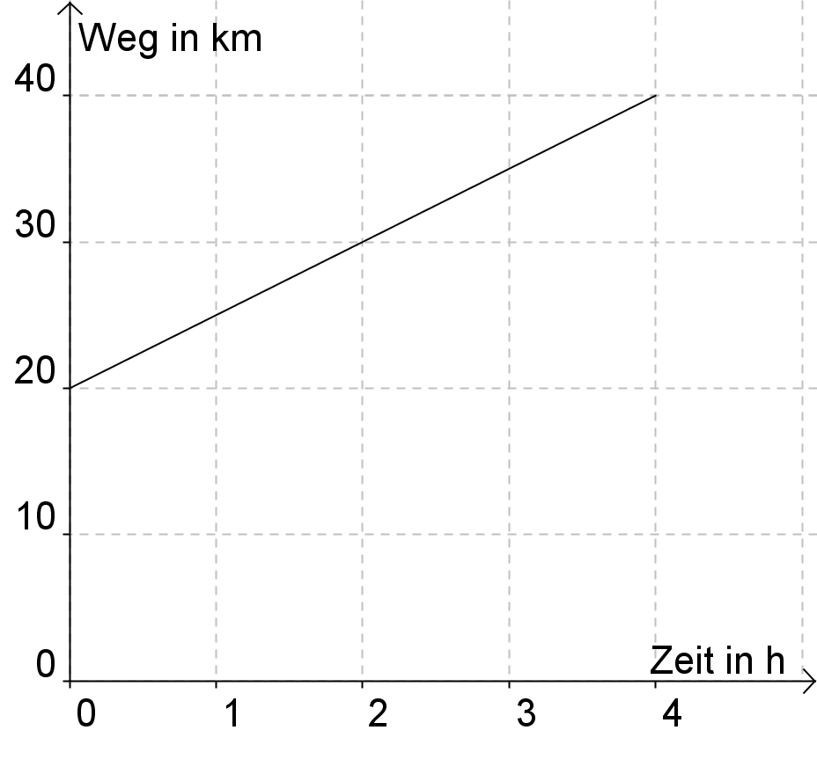 | ja :  nein:
c) | 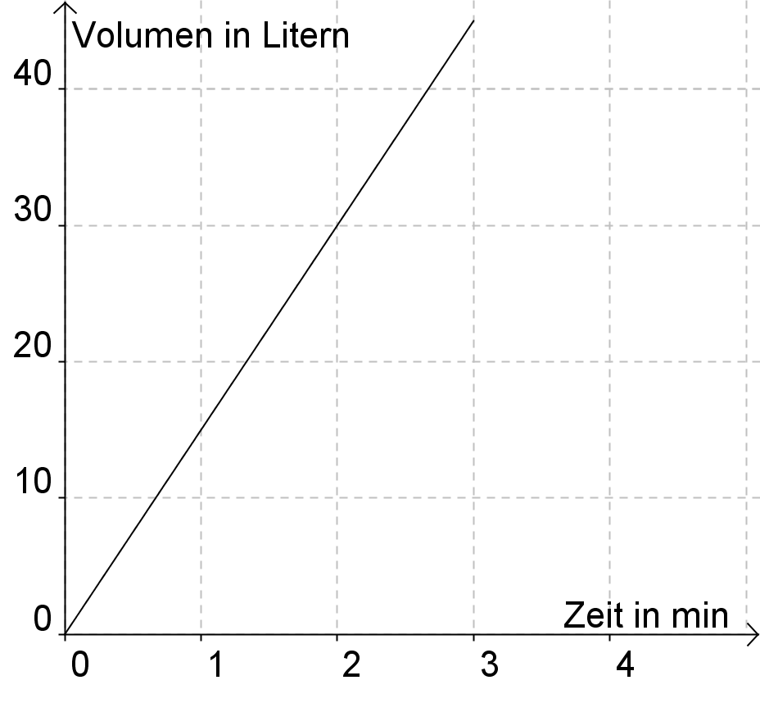 | ja :  nein:
- Die Größen sollen proportional zueinander sein.
Markiere jeweils das Wertepaar farbig, das nicht in die proportionale Zuordnung gehört.

a) | Strecke  in km | Dieselverbrauch  in l | b) | Nach- hilfe in h | Preis  in € | c) | Katzen  Anzahl | Katzenfutter  in g
 | 0 | 0 |  | 1 | 8 |  | 0 | 0
 | 20 | 1 |  | 2 | 16 |  | 5 | 1250
 | 50 | 2 |  | 3 | 24 |  | 10 | 3000
 | 60 | 3 |  | 4 | 30 |  | 15 | 4500
 | 80 | 4 |  | 5 | 40 |  | 20 | 6000

- Trage fehlende Werte so ein, dass die beiden Größen in den Tabellen direkt proportional zueinander sind. Fülle danach jeweils die Lückentexte aus.
a)
Anzahl der Kühe | 10 | 20 |  | 80
gelieferte Milch, in Litern | 250 | 500 | 1000 | 2000

Je mehr _______________________________________________________________, desto
_________________________________________________________________________.
Wenn sich _______________________________________________________ verdoppelt, so
____________________________________________________________________________.

b)
Zeit, in h | 0 | 1 | 2 | 4 | 8
zurückgelegte Strecke, in km | 0 | 80 | 160 | 320

Je mehr________________________________________________________________, desto
_____________________________________________________________________________.
Wenn sich __________________________________________________________ verdoppelt,
dann ________________________________________________________________________.

c)
Anzahl der Getränkeflaschen | 1 | 3 | 9 | 27
Pfand für die Flaschen, in € | 0,25 | 0,75 |  | 6,75

Je mehr______________________________________________________________, desto
____________________________________________________________________________.
Wenn sich _______________________________________________________ verdreifacht,
so __________________________________________________________________________.
- Vervollständige die Aussagen.
- Wenn 5 kg Äpfel 10 € kosten, dann bezahlt man für 1 kg Äpfel der gleichen Sorte _______ €.
- Wenn man 5 km in 20 Minuten zurücklegt, dann wandert man bei gleich bleibender
Geschwindigkeit 10 km in _______ Minuten.
- Wenn man auf einer Strecke von 1000 km 60 Liter Benzin benötigt hat, kann man bei gleicher Fahrweise mit _______ Litern pro 100 km rechnen.
- Welche der folgenden Zusammenhänge zwischen den Größen 1 und 2 sind sicher nicht direkt proportional zueinander? Gib in diesen Fällen jeweils eine Begründung an.

Größe 1 | Größe 2 | Begründung, wenn nicht direkt proportional
Anzahl von Wasserflaschen | Preis für die Flaschen
Alter eines Menschen | Größe dieses Menschen
Brenndauer einer Kerze | Länge der Kerze
Anzahl der Töne in einem Musikstück | Dauer des Musikstücks
Flugzeit | zurückgelegte Flugstrecke
Anzahl der Arbeiter zum Pflastern eines Weges | Zeit für das Pflastern des Weges
Anzahl der Arbeitsstunden | Lohnkosten

- Unter welchen Bedingungen sind die folgenden Zusammenhänge zwischen den Größen 1 und 2 direkt proportional zueinander? Gib die Bedingung an.

Größe 1 | Größe 2 | Bedingung für direkte Proportionalität
Anzahl von Wasserflaschen | Preis für die Flaschen
Zeit, die eine Frau an einer Decke strickt | Anzahl der gestrickten Reihen der Decke
Dauer der Internetnutzung | Preis für die Internetnutzung
Anzahl der Töne in einem Musikstück | Dauer des Musikstücks
Flugzeit | zurückgelegte Flugstrecke
Anzahl der Arbeiter zum Pflastern eines Weges | Länge der Straße, die gepflastert wird
Anzahl der Arbeitsstunden | Lohnkosten
- Berechne die fehlenden Werte der proportionalen Zuordnung.
a) | Anzahl | Preis (€) | b) | Anzahl | Preis (€) | c) | Anzahl | Preis (€)
 | 1 | 4,00 |  | 3 | 2,50 |  | 6 | 1,20
 | 5 |  |  | 12 |  |  | 48

d) | Anzahl | Preis (€) | e) | Anzahl | Preis (€) | f) | Anzahl | Preis (€)
 | 12 | 33 |  | 21 | 4,20 |  | 45 | 6,30
 | 4 |  |  | 3 |  |  | 5

- Die folgenden Zuordnungen sind nicht proportional zueinander. Gib eine Begründung an.
a) | 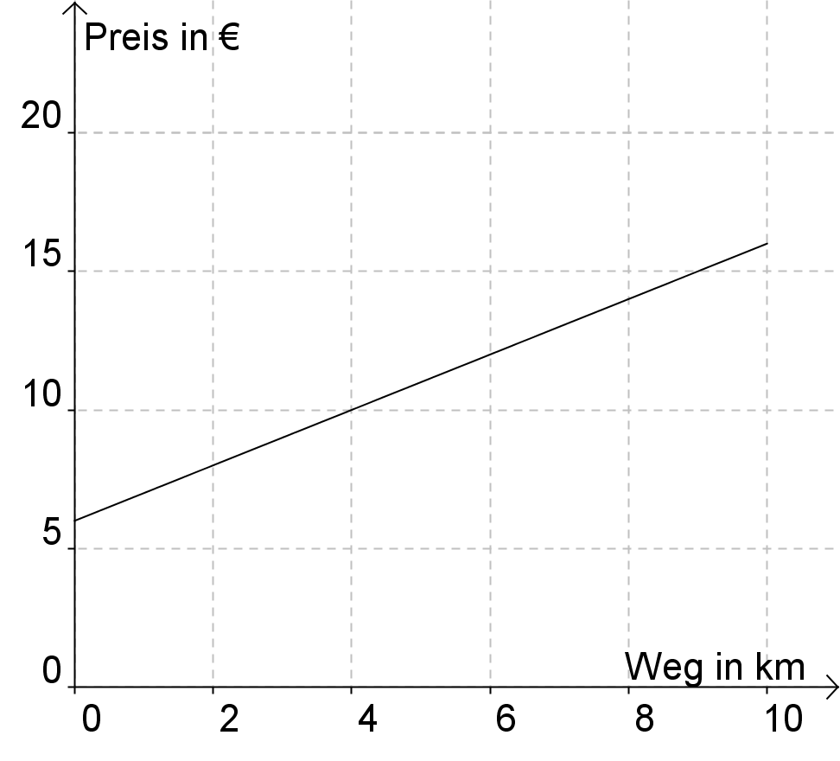 | b)
  erreichtes Level bei einem Computerspiel | Dauer des Computerspiels  in min
  0 | 0
  1 | 10
  2 | 20
  3 | 40
  4 | 80
Begründung: _______________________________________  _______________________________________ |  | Begründung: _____________________________________  _____________________________________
c) | 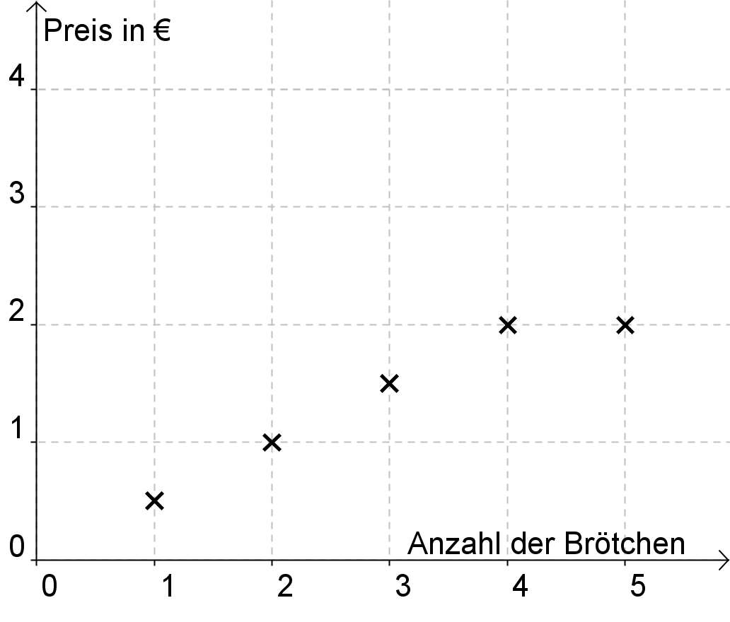 | d)
  Dauer der Telefonverbindungen im Monat  in h | Preis  in €
  0 | 9,99
  10 | 9,99
  20 | 9,99
  30 | 9,99
  40 | 9,99
Begründung: ______________________________________  ______________________________________ |  | Begründung: _____________________________________  _____________________________________

e) | 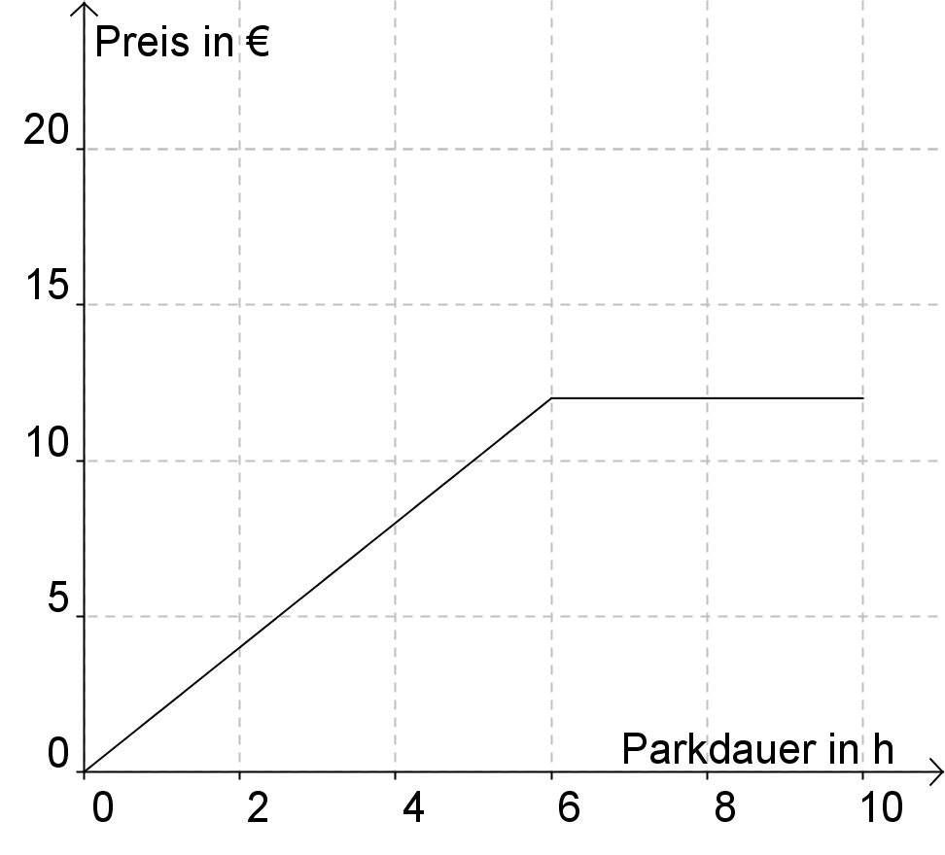 | f)
  Brötchen | Preis  in € | Preis pro Brötchen
  1 | 0,20 | 0,20
  2 | 0,40 | 0,20
  3 | 0,60 | 0,20
  4 | 0,80 | 0,20
  5 | 0,55 | 0,11
  6 | 1,20 | 0,20
Begründung: _______________________________________  _______________________________________ |  | Begründung: _____________________________________  _____________________________________
- Bestimme für die folgenden proportionalen Zusammenhänge den Proportionalitätsfaktor.
Gib seine Bedeutung für den Sachverhalt an.
a) |  | Der Quotient aus Weg und Zeit gibt an  _________________________________________  _________________________________________
  Zeit  in h | Weg  in km | Weg/Zeit  in km/h
  2 | 100
  4 | 200
  6 | 300
  8 | 400
b) |  | Der Quotient aus Lohn und Arbeitszeit gibt an  _________________________________________  _________________________________________
  Arbeitszeit  in h | Lohn  in € | Lohn/Arbeits-zeit  in €/h
  5 | 35
  10 | 70
  20 | 140
  50 | 350
c) |  | Der Quotient aus Preis und Masse gibt an  _________________________________________  _________________________________________
  Masse  in kg | Preis  in € | Preis/Masse  in €/kg
  2 | 4
  5 | 10
  7 | 14
  8 | 16
- Berechne die fehlenden Werte möglichst vorteilhaft. Es handelt sich um proportionale Zuordnungen.
  - 5 kg Mandarinen kosten 5,50 €. 3 kg dieser Mandarinen kosten dann _________€.
  - Für 9 Stunden Arbeit erhält Monika 99 €. Für 5 Stunden dieser Arbeit bekommt sie ________€.
  - In 4 Stunden werden 40 km zurückgelegt. In 6 Stunden werden dann _______ km zurückgelegt.
- Markiere die Sachaufgaben farbig, die du mit dem Dreisatz lösen kannst.
Unser Auto verbraucht auf 100 km ungefähr 7 l Benzin. Wie viele Liter Benzin werden wir auf einer Fahrt von 750 km benötigen?
Max hat gestern für 3 kg Äpfel 4,77 € bezahlt. Heute soll er 2 kg derselben Sorte holen. Wie viel muss er bezahlen?
Paul kauft 2 kg Äpfel für 1,99 € und 3 kg Kartoffeln für 2, 79 €.
Reichen 5 €?
20 Schokoriegel sollen gerecht auf 8 Kinder aufgeteilt werden. Wie würdest du das machen?
Zwei Katzen fressen am Tag zusammen 1 Dose Futter. Wie viele Dosen braucht ein Tierheim am Tag, wenn dort 28 Katzen leben?

Zum Arbeiten mit linearen Funktionen

Sicheres Wissen und Können
Die Schülerinnen und Schüler
- kennen den Begriff Anstieg einer linearen Funktion
- können in einfachen Fällen entscheiden, ob ein Zusammenhang zwischen zwei Größen durch eine lineare Funktion beschrieben werden kann,
- können aus der grafischen Darstellung einer linearen Funktion bzw. eines linearen Zusammenhangs mithilfe des Anstiegsdreiecks den Anstieg der Funktion (bei Sachverhalten auch mit Einheit) bestimmen,
- können durch Einsetzen in die Funktionsgleichung entscheiden, ob ein gegebener Punkt auf dem Graphen einer gegebenen linearen Funktion liegt,
- können die Funktionswerte einer linearen Funktion für ein gegebenes Argument aus dem Bereich der rationalen Zahlen bestimmen,
- können bei einer gegebenen Funktionsgleichung den Anstieg der Funktion angeben,
- können bei einer gegebenen Funktionsgleichung den Funktionswert an der Stelle x = 0 angeben,
- können zu einem gegebenen Graphen einer linearen Funktionen die Funktionsgleichung angeben,
- können den Graphen einer linearen Funktion mithilfe des Anstiegsdreiecks zeichnen,
- können die Nullstelle einer linearen Funktion bestimmen.

Aufgaben
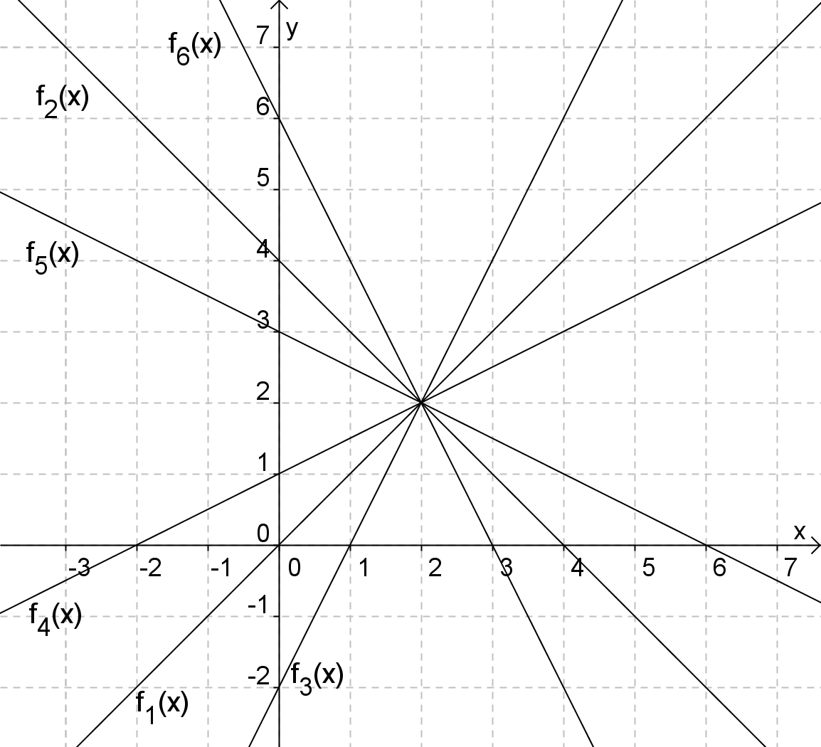
- Bestimme jeweils den Anstieg der dargestellten linearen
Funktion.
Funktion | Anstieg
f₁(x)
f₂(x)
f₃(x)
f₄(x)
f₅(x)
f₆(x)

- Die folgenden Zusammenhänge zwischen zwei Größen können durch eine lineare Funktion beschrieben werden. Gib die beiden Größen und den Anstieg der Funktion in Worten an.
Sachverhalt | Größe X | Größe Y | Anstieg
Beispiel:  Der LKW fährt in jeder Stunde 80 km. | Fahrzeit | Fahrweg | 80 km pro Stunde
- Für jede Ananas muss man 2 € bezahlen.
- Der Heizölvorrat nimmt jede Woche um 100 l ab.
- Die Einwohnerzahl nimmt jedes Jahr um 100 zu.
- Für 100 km verbraucht ein Auto 5 Liter.
- Das Rad macht 30 Umdrehungen pro Minute.
- Die Kerze wird in 2 Stunden um 4 cm kürzer.
- Gehören die folgenden Punkte zum Graphen der Funktion y = 3x?
a) P₁(2; 6) b) P₂(7; 20) c) P₃(1,5; 4,5)
d) P₄(4,5; 12,5) e) P₅(− 3; 9) f) P₆(− 1; −3)
- Berechne für die lineare Funktion y = f(x) = 2x – 4 die folgenden Funktionswerte.
a) f(7) b) f(2) c) f(− 5) d) f(− 1) e) f(− 3) f) f(0)
- Gib jeweils den Anstieg der folgenden Funktionen an.
a) y = 3x b) y = 1,5x c) y = 6x
d) y = − 2x e) y = 0,5x f) y = − 3x
- Bestimme den Anstieg der linearen Funktionen (mit Einheit).
a)  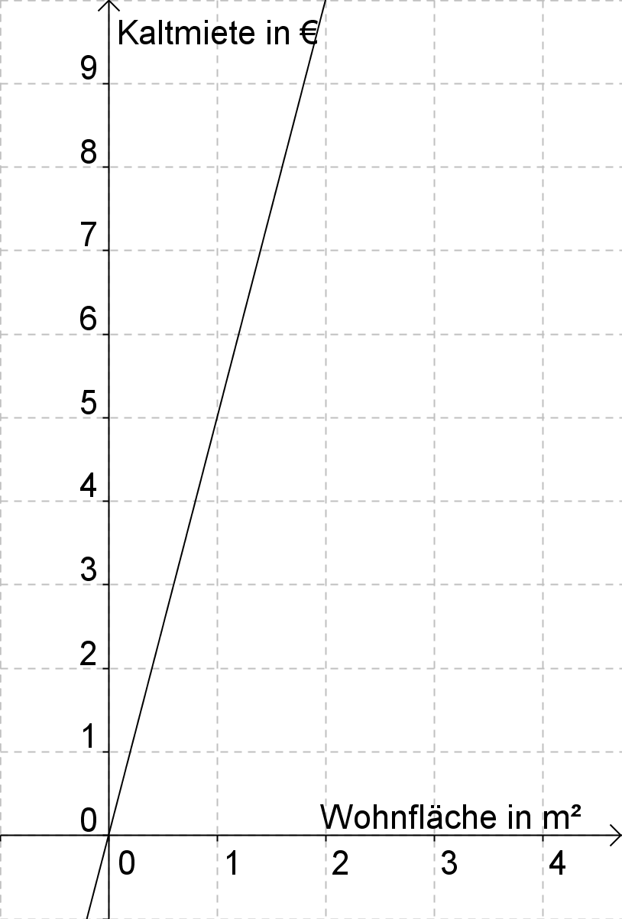 | b)  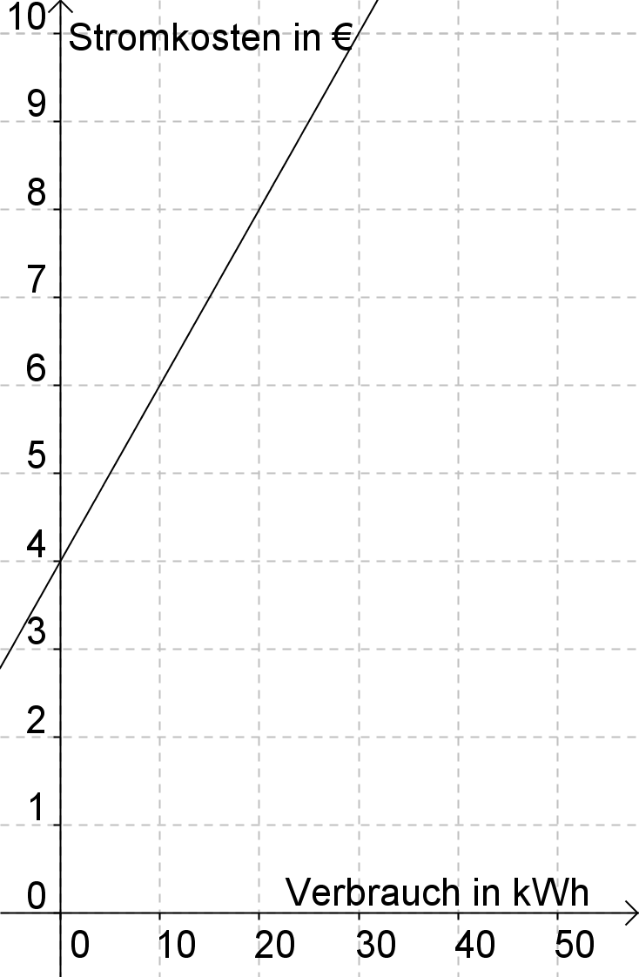 | c)  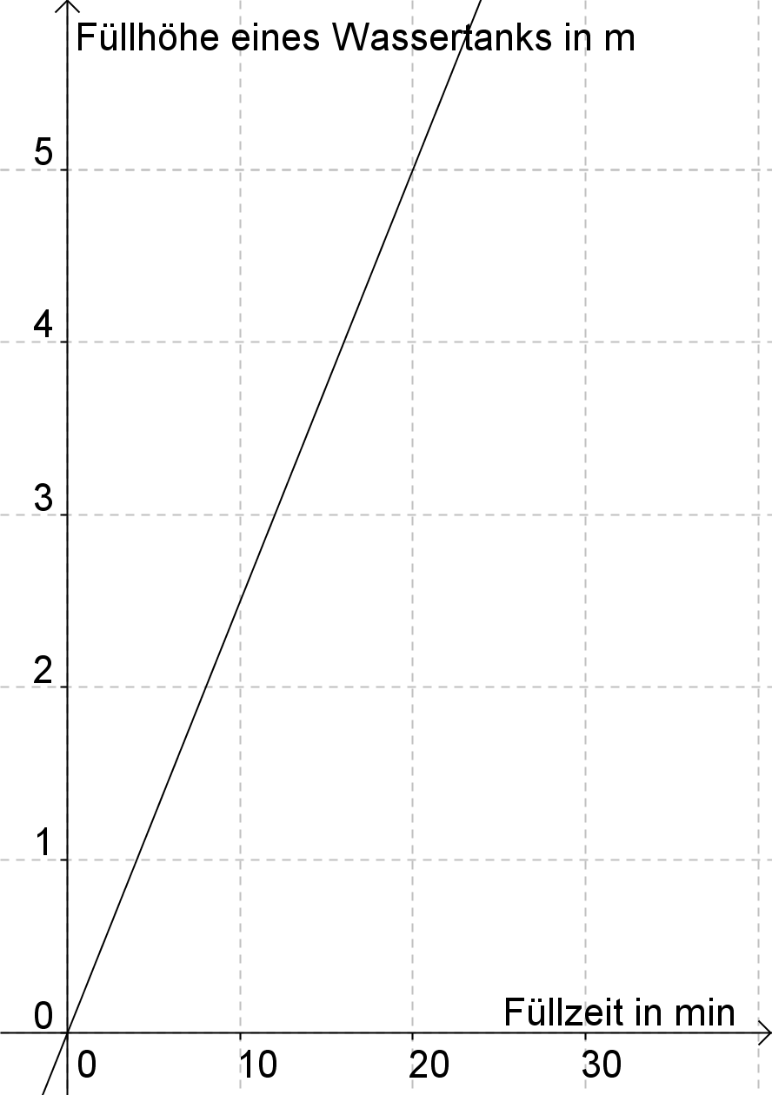
d)  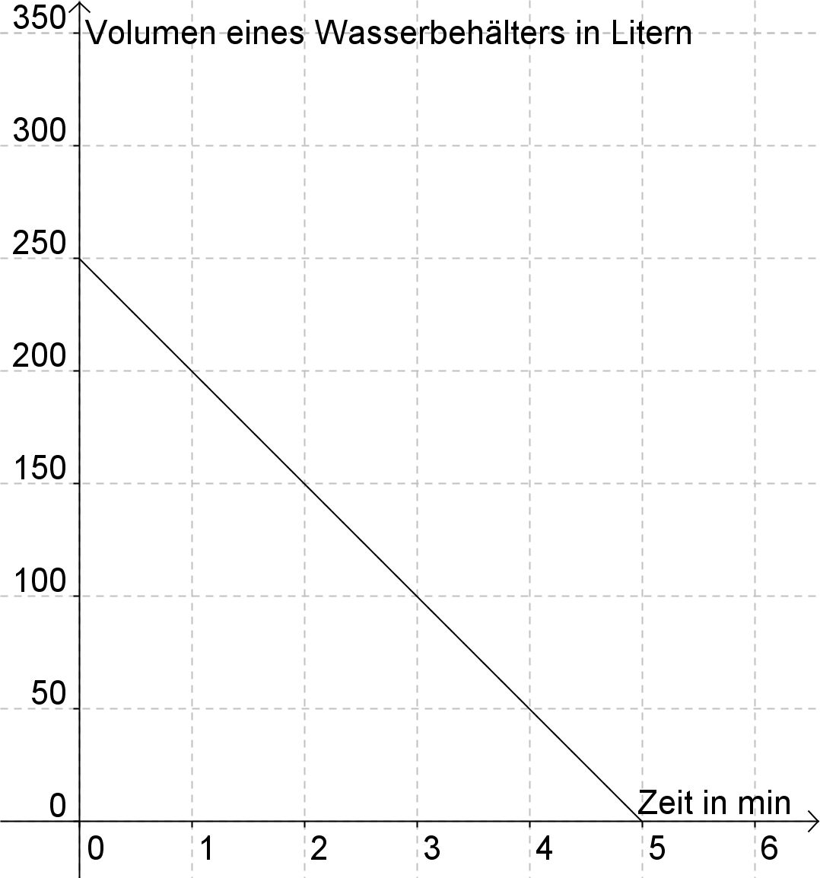 | e)  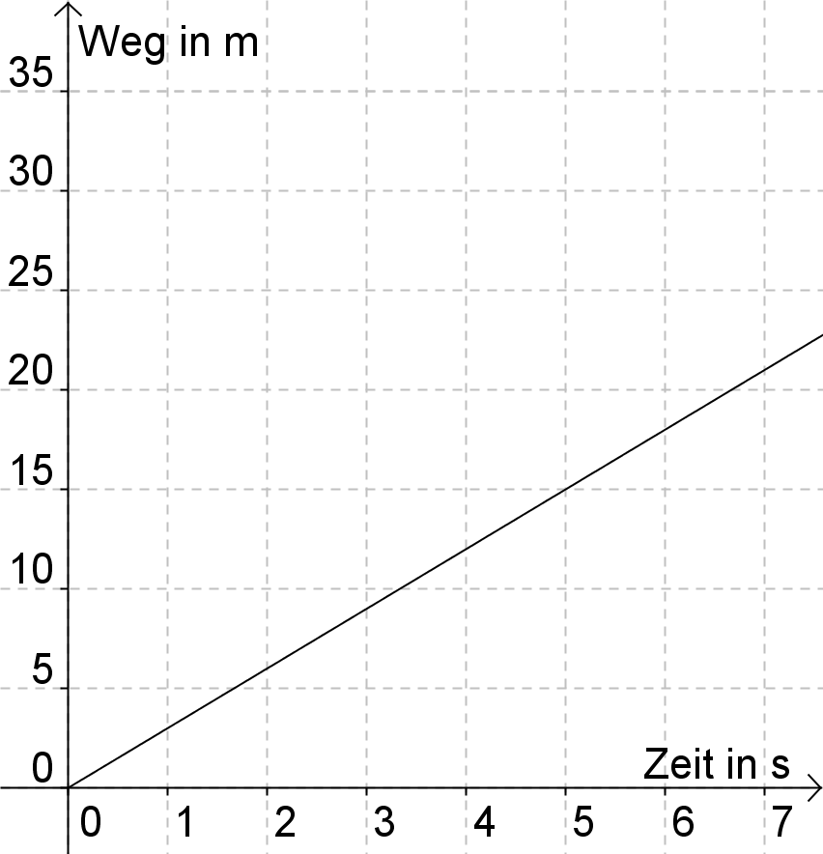 | f)  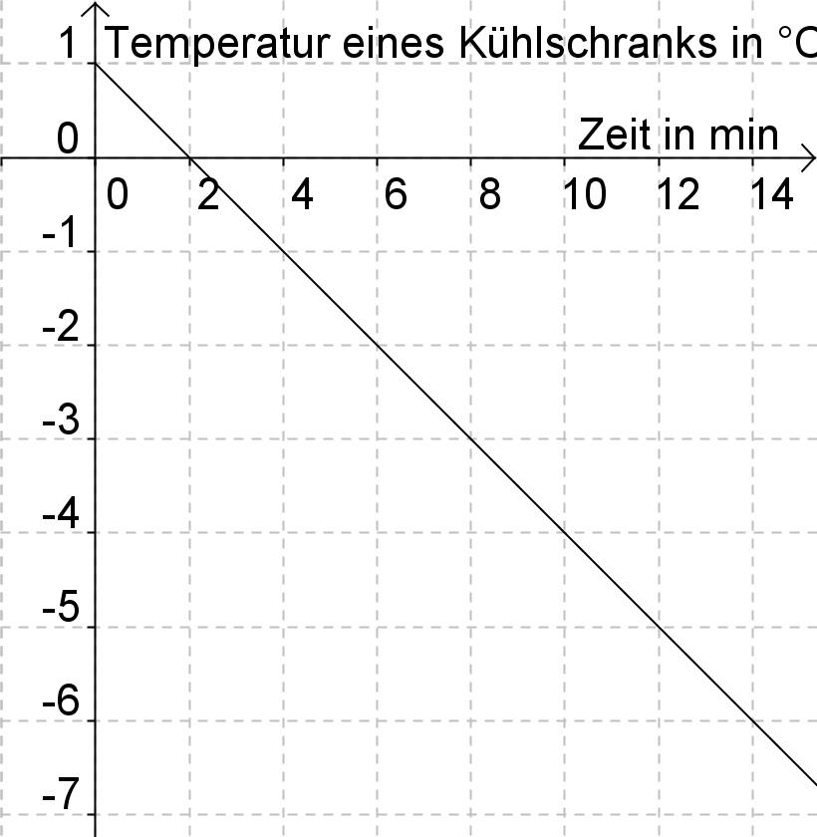
- Gib für die folgenden Funktionen den Funktionswert für x = 0 an.
a) f(x) = − 2x + 3 b) g(x) = 0,5x − 1,5 c) h(x)= x – 4
- Stelle die Funktionen grafisch dar. Nutze jeweils ein geeignetes Steigungsdreieck.
a) y = 2x – 3 b) y = − x + 2,5 c) y = 3x – 1,5
d) y = 0,5x – 5 e) y = − 1,5x + 4 f) y = − 3x + 4,5
- Bestimme die Nullstellen der linearen Funktionen rechnerisch.
a) f(x) = 2x – 3 b) f(x) = − x + 2,5 c) f(x) = 3x – 1,5
d) f(x) = 0,5x – 5 e) f(x) = − 1,5x + 4 f) f(x) = − 3x + 4,5

- Ermittle für die dargestellten linearen Funktionen die Funktionsgleichung y = mx + n.
Fülle die Tabelle aus.
 | m | n | Funktionsgleichung
 |  |  | y =
 |  |  | y =
 |  |  | y =
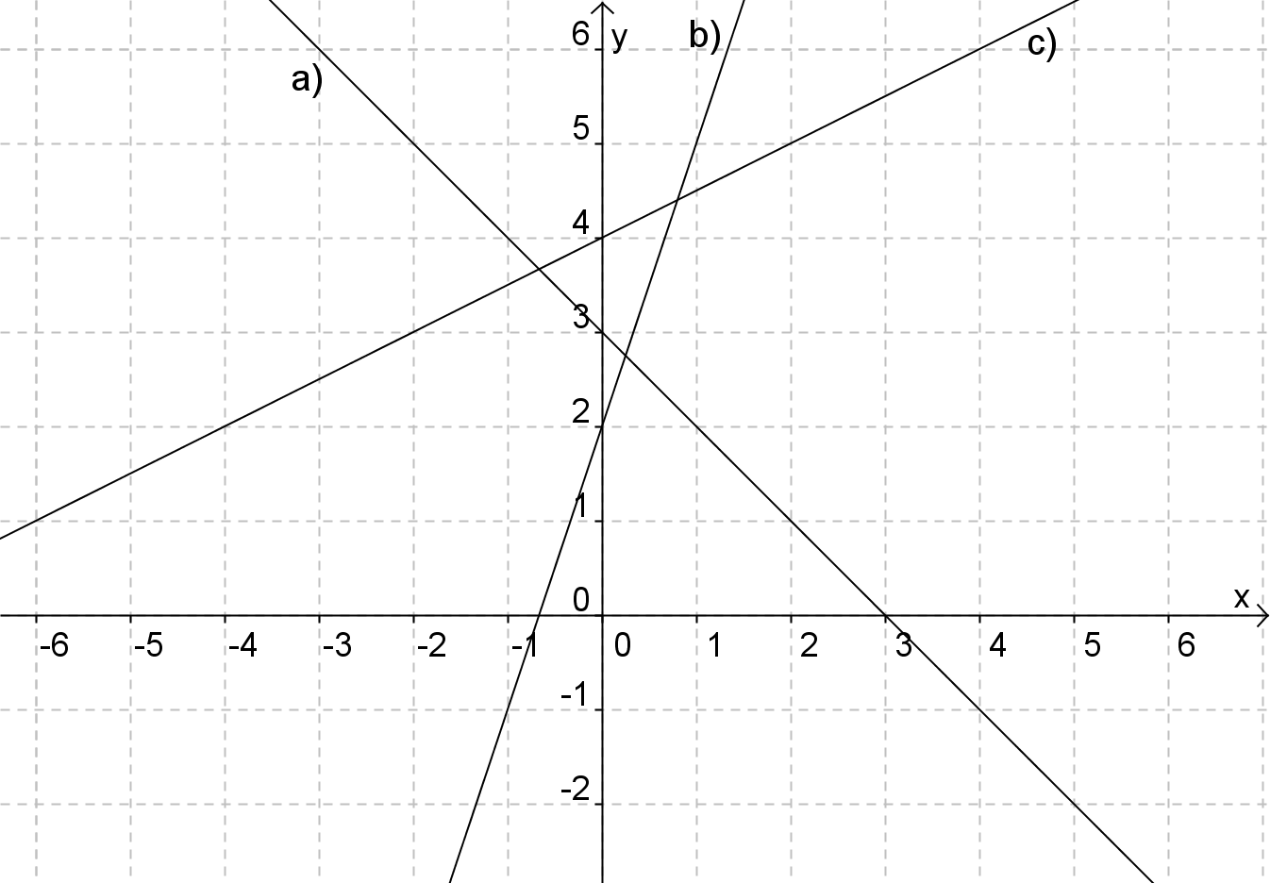
- Gib die Funktionsgleichung der linearen Funktionen an und zeichne die Graphen in das Koordinatensystem.
 | m | n | Funktionsgleichung
 | 2 | − 1 | y =
 | 1 | − 1 | y =
 | − 0,5 | − 0,5 | y =

Zum Arbeiten mit quadratischen Funktionen

Sicheres Wissen und Können
Die Schülerinnen und Schüler
- wissen, dass der Graph einer quadratischen Funktion „Parabel“ und der Graph der Funktion y = x² „Normalparabel“ heißt,
- können durch Einsetzen in die Funktionsgleichung entscheiden, ob ein gegebener Punkt auf dem Graphen einer gegebenen quadratischen Funktion liegt,
- können Funktionswerte einer quadratischen Funktion für einen gegebenen x-Wert bestimmen,
- können für eine gegebene Funktionsgleichung mit einer unabhängigen Variablen entscheiden, ob es die Gleichung einer quadratischen Funktion ist,
- können für eine Größengleichung mit maximal 3 Größen entscheiden, ob diese als Gleichung einer quadratischen Funktion aufgefasst werden kann,
- können Aussagen zu Wachstumseigenschaften quadratischer Funktionen bewerten,
- können die Gleichung einer quadratische Funktion angeben, deren Graph durch Verschieben der Normalparabel in y-Richtung oder durch Spiegeln an der x-Achse entstanden ist, wobei maximal eine Verschiebung und eine Spiegelung kombiniert werden,
- wissen, wie man Nullstellen einer quadratischen Funktion berechnet und können diese ermitteln, wenn die entsprechende quadratische Gleichung inhaltlich lösbar ist.

Aufgaben
- Prüfe, ob folgende Punkte auf der Normalparabel y = x² liegen.
a) A (1; 2) b) B (– 3; 9) c) C (– 2; – 4) d) D (7; 14) e) E (81; 9) f) F(− 8, 64)
- Gehören die folgenden Punkte zum Graphen der Funktion y = x² − 2x + 1?
a) A (0; 1) b) B (– 1; 1) c) C (– 2; 9) d) D (1; 0) e) E (3; 7) f) F(− 3, 15)
- Berechne für die quadratische Funktion y = f(x) = 2x² – 4 die folgenden Funktionswerte.
a) f(7) | b) f(2) | c) f(− 5) | d) f(− 1) | e) f(− 3) | f) f(4)
- Entscheide, ob es sich bei den folgenden Gleichungen um eine Funktionsgleichung einer quadratischen Funktion handelt.
a) y = (x – 1)² + 5 b) f(x) = 9(x – 4) + 1 c) x² − 2x + 1 = 0
d) y = $\frac{2}{x^{2}}$ + 1 e) f(x) = − $\frac{x^{2}+1}{2}$ f) y = 5 + x²
- Welche der folgenden Größengleichungen können als Funktionsgleichungen einer quadratischen Funktion aufgefasst werden?
a) A = a² b) u = 4a c) A = a∙b
d) A = π r² e) s = $\frac{g}{2}$t² f) V = $\frac{4}{3}$πr³
- Welche Aussagen treffen für die quadratische Funktion y = x² zu?
  - Wenn x größer wird, wird auch y größer.
  - Wenn x um 1 vergrößert wird, vergrößert sich der y-Wert auch immer um 1.
  - Wenn sich der x-Wert verdoppelt, vervierfacht sich der y-Wert.
  - Alle Punkte liegen auf einer Geraden.
  - Der Graph der Funktion ist eine Parabel.
  - Der Quotient aus y und x ist immer konstant.
- Die dargestellten Funktionsgraphen sind aus dem Graphen der Funktion y = x² durch Verschieben oder Spiegeln an der x-Achse hervorgegangen. Bestimme die Funktionsgleichungen.
a) | b)
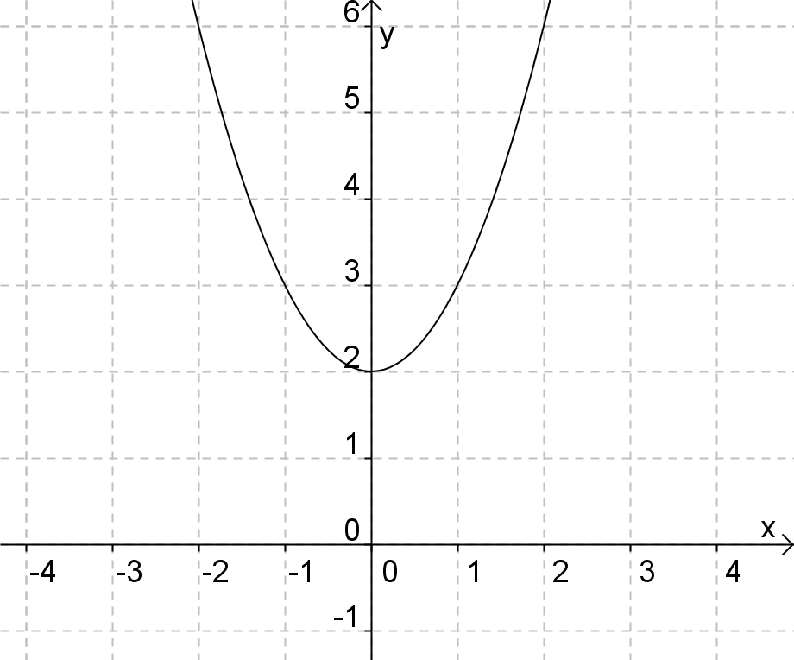 | 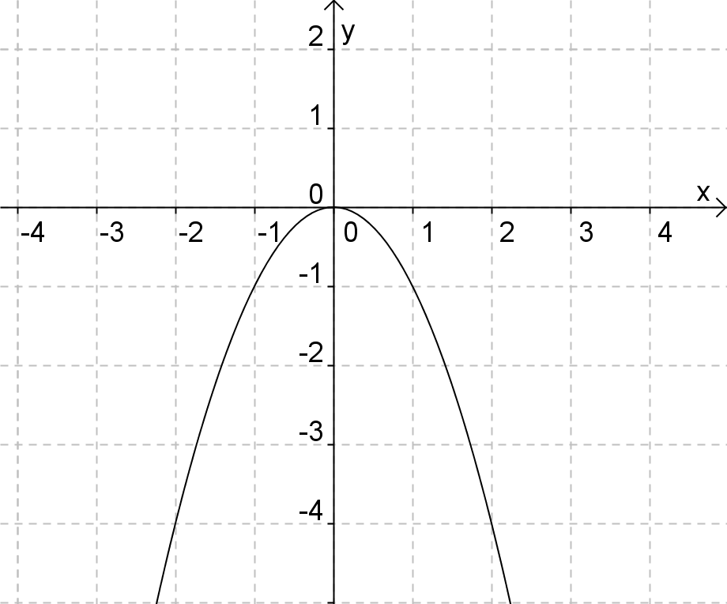

c) | d)
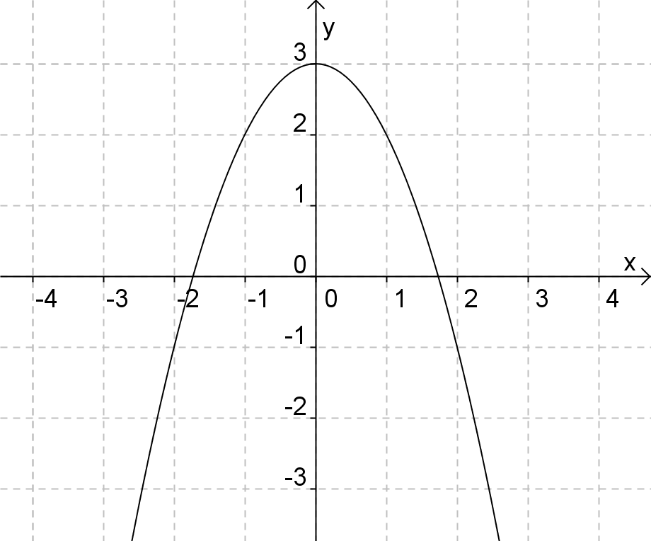 | 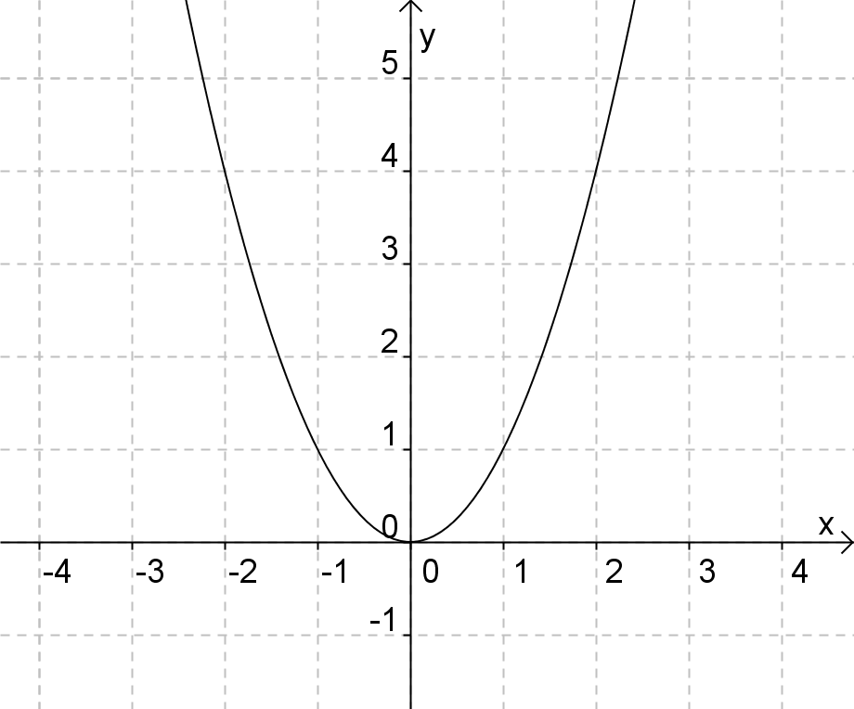
e) | f)
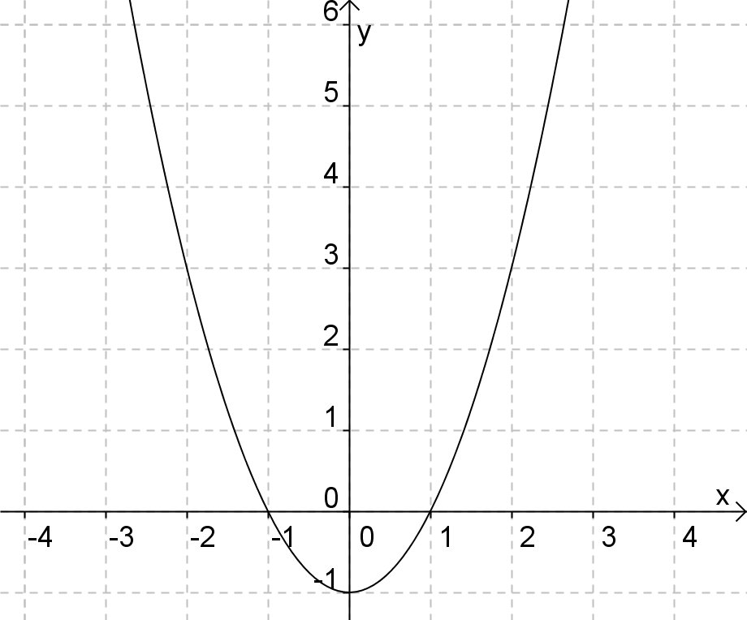 | 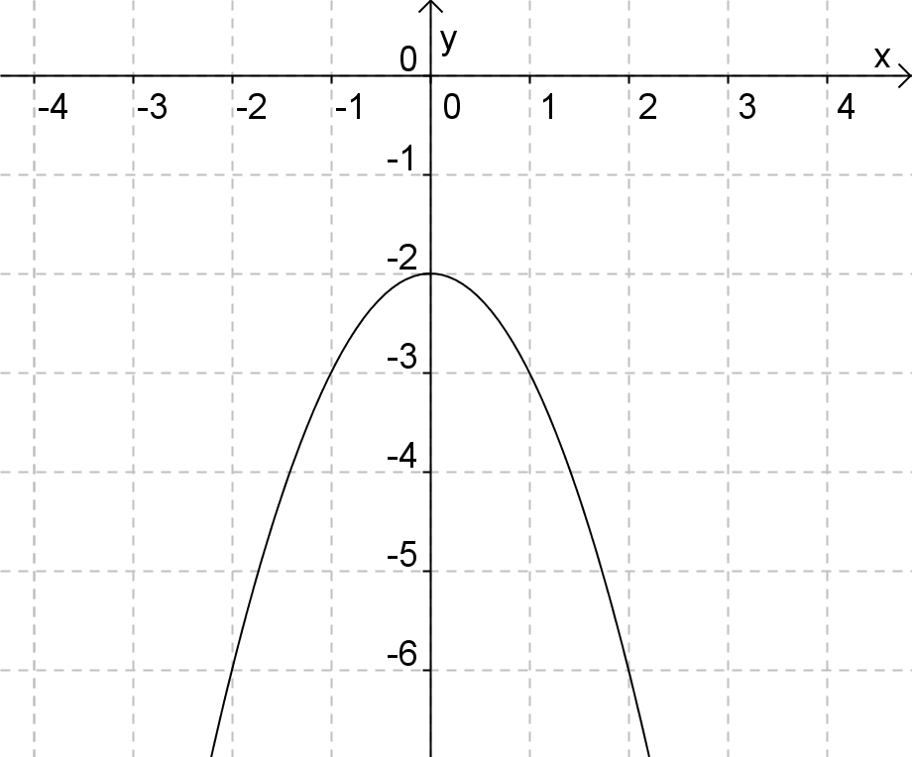
- Vergleiche die Graphen der folgenden Funktionen mit dem Graphen von f(x) = x² und beschreibe, wie diese aus der Normalparabel hervorgehen können.
a) g(x) = x² + 5 b) h(x) = x² − 7 c) s(x) = − x²
d) t(x) = − x² + 5 e) k(x) = − x² − 7 f) m(x) = x² – 12
- Berechne die Nullstellen der folgenden quadratischen Funktionen.
a) f(x) = x² − 4 b) f(x) = (x – 1)² c) f(x) = (x + 2)² − 9
d) f(x) = x² − x e) f(x) = x² − 5x f) f(x) = − x² + 16

Zum Arbeiten mit Potenzfunktionen

Sicheres Wissen und Können
Nur gymnasialer Bildungsgang
Die Schülerinnen und Schüler
- können Sachverhalte durch Funktionen der Form y = a ∙ x^{n} mit – 3 ≤ n ≤ 3 beschreiben,
- wissen, dass Funktion der Form y = x^{− n}, n∈N, für x = 0 nicht definiert sind,
- können zum gegebenen Graphen der Funktion y = x² die Graphen der Funktion y = 2x² bzw. y = 0,5x² skizzieren,
- wissen, dass Potenzfunktionen mit ganzzahligen negativen Exponenten Polstellen besitzen und können diese im Graphen erkennen,
- können Graphen zu Funktionen der Form y = x^{n} + e mit – 4 ≤ n ≤ 5 skizzieren,
- können die Graphen der Potenzfunktionen y = x² und y = x⁴, y = x³ und y = x⁵, y = x⁻ ¹und y = x⁻ ³, y = x⁻ ² und y = x⁻ ⁴ jeweils in einem Koordinatensystem skizzieren,
- wissen, dass die Funktionen mit der Gleichung y = $\sqrt[n]{x}$, n ∈ N, x ∈ R, x ≥ 0, Wurzelfunktionen heißen und können y = $\sqrt[n]{x}$ für n = 2 und n = 3 in ein Koordinatensystem skizzieren.

Aufgaben
Nur gymnasialer Bildungsgang
- Welche der folgenden Abhängigkeiten lassen sich durch Funktionen mit der Gleichung
f(x) = a · x^{n}, a ∈ R, n ∈ Z, x ∈ R, x ≠ 0 beschreiben? Gib jeweils die Gleichung an.
- die Abhängigkeit des Flächeninhalts eines Kreises vom Radius eines Kreises
- die Abhängigkeit des Volumen eines Stahlwürfels von seiner Kantenlänge
- die Abhängigkeit der benötigte Zeit für 100 km von der Geschwindigkeit des Autos
- die Abhängigkeit der Höhe eines Zylinders mit einem Volumen von 10 dm³ vom Grundkreisradius
- die Abhängigkeit des Volumens einer Kugel vom Radius einer Kugel
- die Abhängigkeit der Personenzahl pro Gruppe von der Anzahl der Gruppen bei insgesamt 100 Personen
- Welche Funktionen sind Potenzfunktionen mit einem natürlichen Exponenten?
a) y₁ = x² b) y₂ = x⁵ c) y₃ = 2x d) y₄ = x e) y₅ = x^{0,5} f) y₆ = x^{– 3}
- Gegeben sei die Funktion mit der Gleichung y = x³. Prüfe, ob folgende Punkte auf dem Graphen der Funktion liegen.
a) A(1; –1) b) B(3; 27) c) C(– 2; 8) d) D(5; 125) e) E(0; 0) f) F(– 4; 16)
- Bestimme die Funktionswerte der Funktion f(x) = x³ zu folgenden x-Werten.
a) 2 b) − 2 c) 0 d) – 3 e) 5 f) − 1
- Bestimme die x-Werte der Funktion f(x) = x³ zu folgenden Funktionswerten.
a) 8 b) 0 c) – 8 d) 27 e) − 1 f) 0,125
- Welche der folgenden Punkte liegen auf dem Graphen der Funktion f(x) = x ^{– 2}?
a) A(0,5; 8) b) B(5; 25) c) C(1; 1)
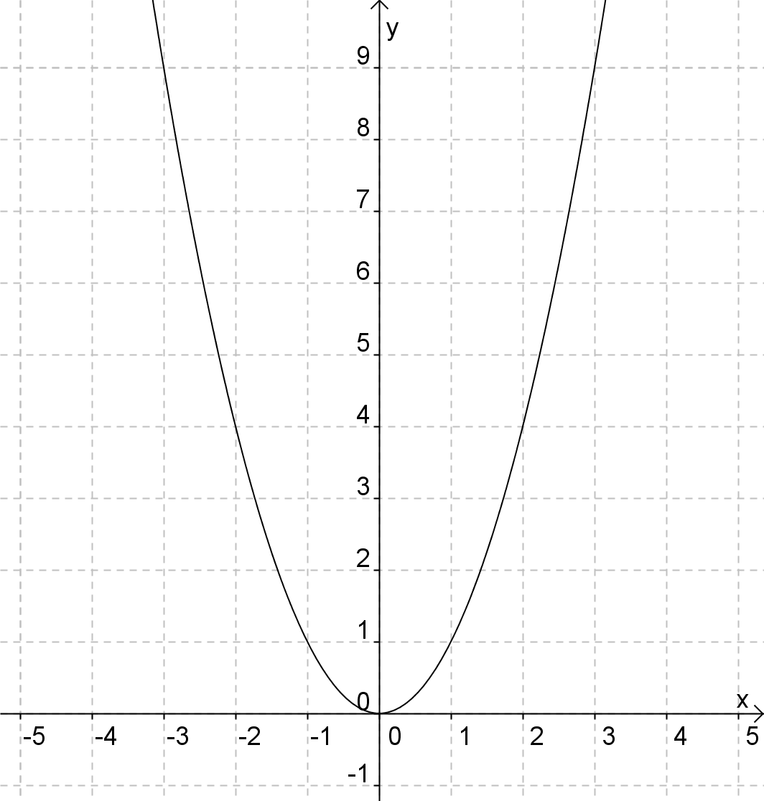
d) D(– 1; – 1) e) E(10; 0,01) f) F(0; 0)
- Die folgenden Punkte liegen auf dem Graphen der Funktion y = x⁻ ¹.
Bestimme die fehlenden Koordinaten
a) A(1; *) b) B(3; *) c) C(*; 0,1)
d) D(*; – 1) e) E(*; 0 ) f) F(*; 4)
- Skizziere die Graphen folgender Funktionen jeweils in ein gemeinsames Koordinatensystem.
a) y = x² und y = x² + 1 b) y = x² und y = x² − 2
c) y = x³ und y = x³ + 2 d) y = x⁻ ¹ und y = x⁻ ¹ − 1
e) y = x⁻² und y = x⁻² + 1 f) y = x und y = x⁻¹
- Skizziere in das nebenstehende Koordinatensystem die Graphen der Funktionen y = 2x² und y = 0,5x². Abbildung zu Aufgabe 9
- Entscheide jeweils, ob die folgenden Wertepaare zu einer linearen, einer quadratischen oder einer kubischen Funktion gehören können.
 | x | 0 | 0,1 | 0,5 | 1 | 2 | 3 | 10
a) | f(x) | 0 | 0,001 | 0,125 | 1 | 8 | 27 | 1000
b) | g(x) | 0 | 0,01 | 0,25 | 1 | 4 | 9 | 100
c) | h(x) | 0 | 0,2 | 1 | 2 | 4 | 6 | 20
- Wie ändern sich die Funktionswerte von folgenden Funktionen, wenn der x-Wert
(1) verdoppelt, (2) halbiert oder (3) vervierfacht wird?
a) f(x) = x² b) f(x) = x³ c) f(x) = x⁻ ¹
- Skizziere die Graphen folgender Funktionen jeweils in ein gemeinsames Koordinatensystem.
a) y = x² und y = x⁴ b) y = x³ und y = x⁵ c) y = x⁻ ¹ und y = x⁻ ³
d) y= x⁻ ² und y = x⁻ ⁴ e) y = − x und y = x⁻ ¹ f) y = $\sqrt{x}$ und y = $\sqrt[3]{x}$
- Ordne den Funktionsgraphen die richtige Gleichung zu.
a) | b) | c)
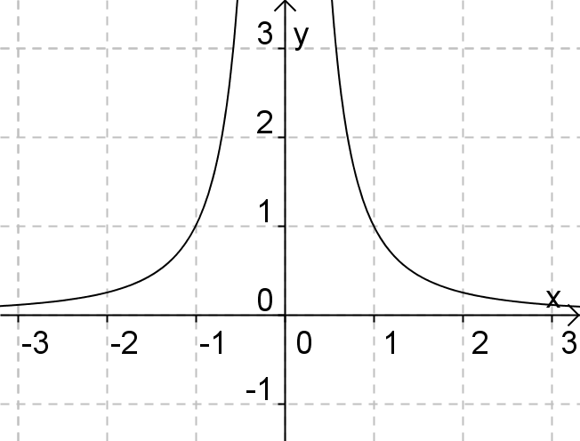 | 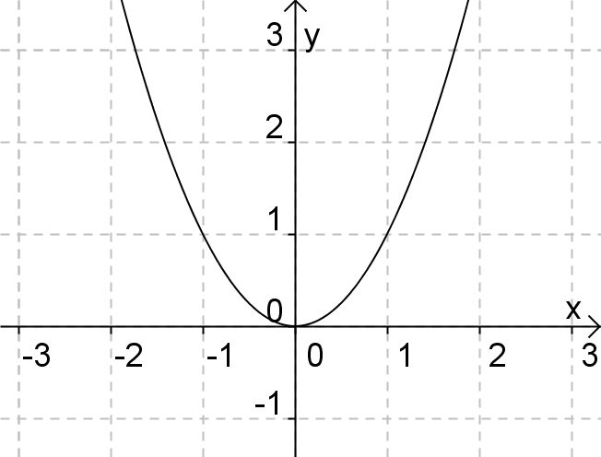 | 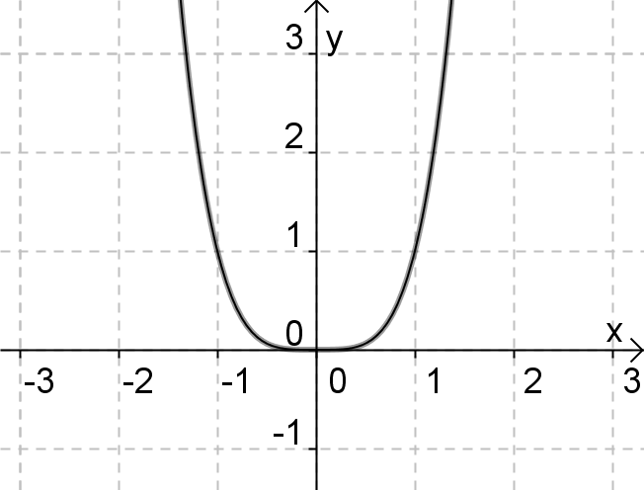
d) | e) | f)
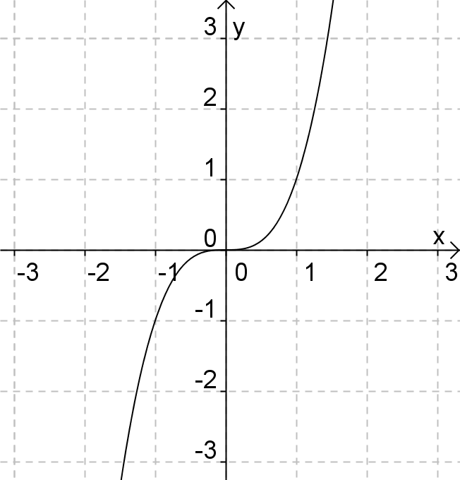 | 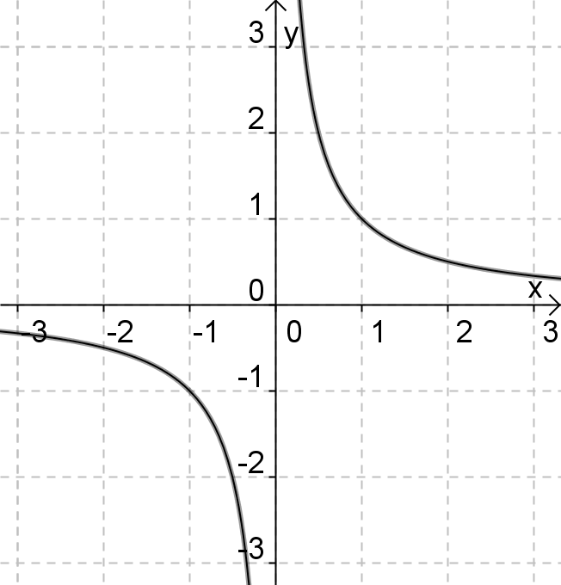 | 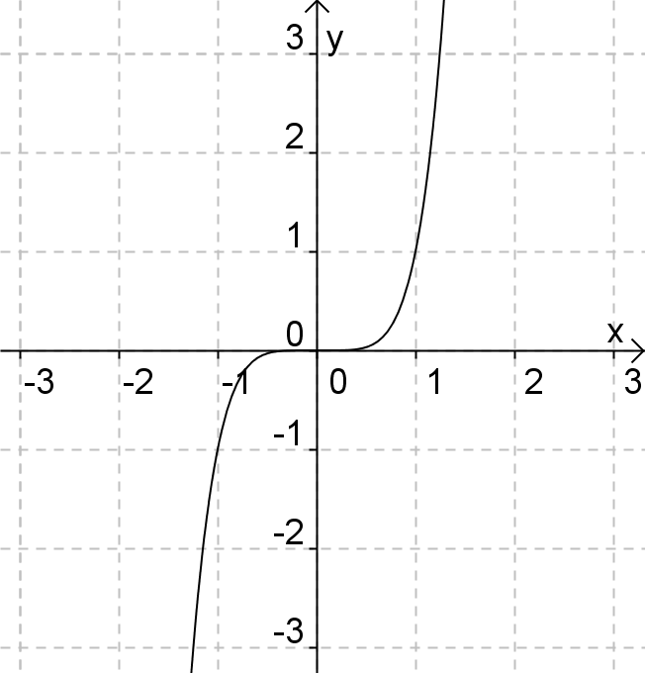
(1) f(x) = x² (2) f(x) = x³ (3) f(x) = x⁵
(4) f(x) = x⁴ (5) f(x) = x⁻ ² (6) f(x) = x⁻ ¹
- Bestimme falls vorhanden die Polstellen der Funktionen in Aufgabe 13.
- Die folgenden Punkte sollen auf dem Graphen der Wurzelfunktion y = liegen. Gib jeweils die fehlende(n) Koordinate(n) an.
a) A(9; *) b) B(*; 2) c) C(7²; *) d) D(*;$\sqrt{2}$) e) E(0; *) f) F(f; f)

Zum Arbeiten mit Exponential- und Logarithmusfunktionen

Sicheres Wissen und Können
Nur gymnasialer Bildungsgang
Die Schülerinnen und Schüler
- kennen Funktionsgleichungen der Form y = b^{x} für Exponentialfunktionen
- können zu einer gegebenen Wertetabelle die Gleichung einer Exponentialfunktion angeben,
- wissen, dass es typische Beispiele für das exponentielle Wachstum bzw. für den Zerfall gibt und kennen Prototypen (z. B. Zinseszinsen, Algenwachstum, radioaktiver Zerfall),
- können bei einfachen Sachverhalten entscheiden, ob es sich um ein exponentielles Wachstum bzw. um eine exponentielle Abnahme handelt.
- kennen wesentliche Eigenschaften, insbesondere Wachstumseigenschaft der Funktionen
f(x) = 2 ^{x} und f(x) = ${\left(\frac{1}{2}\right)}^{x}$ = 2 ^{– x} und können deren Graphen skizzieren.
- können das Änderungsverhalten von Exponentialfunktionen verbal beschreiben.

Aufgaben
Nur gymnasialer Bildungsgang
- Handelt es sich bei den Sachverhalten um ein exponentielles Wachstum? Kreuze jeweils an.
 | Sachverhalt | Ja | Nein
a) | Tom hat 500 € auf dem Konto und legt es für 10 Jahre mit einem jährlichen Zinssatz von 5 % an.
b) | Anne hat bereits 300 € auf dem Konto. Monatlich erhöht sie ihren Kontostand um 5 €.
c) | Nach dem Verzehr von Süßigkeiten verdoppeln sich die Bakterien des Zahnbelages in 15 min.
d) | Nach dem Zähneputzen verdoppelt sich die Zahl der Bakterien nur alle 120 min.
e) | Die Temperatur im Backofen erhöht sich in jeder Minute um 10 Grad.
f) | Salmonellen sind Bakterien, die sich in warmen Speisen schnell vermehren. Schon nach jeweils 20 Minuten kann sich ihre Anzahl verdoppeln.
- Handelt es sich bei den Sachverhalten um eine exponentielle Abnahme? Kreuze jeweils an.
 | Sachverhalt | Ja | Nein
a) | Jens hat 400 €, von denen er monatlich 80 € ausgibt.
b) | Jens hat 400 €, von denen er jeweils monatlich die Hälfte des noch vorhandenen Geldes ausgibt.
c) | Ein Patient erhält 100 mg eines Medikamentes vom dem stündlich in seinem Körper 15 % abgebaut werden.
d) | Die Länge einer brennenden Kerze nimmt stündlich um 5 cm ab.
e) | Der Alkoholgehalt im Blut sinkt pro Stunde um 10 %.
f) | Bei einer Diät sollen die Teilnehmer 2 kg pro Woche abnehmen.
- Untersuche die Funktion f(x) = 2^{x}.
  - Gib den Definitionsbereich der Funktion an.
  - Gib den Wertebereich der Funktion an.
  - Ergänze folgende Tabelle.
x | 2 |  |  | -3 |  | 0
f(x) |  | 8 | $$\frac{1}{2}$$ |  | $$\frac{1}{4}$$ |  | 2

  - Skizziere die Funktion mit Hilfe der Tabelle.
  - Gib die Schnittpunkte des Graphen mit den Koordinatenachsen an.
  - Wie verhalten sich die Funktionswerte von f(x) für x → ∞ bzw. x → − ∞ ?
- Welche der folgenden Funktionsgleichungen sind Gleichungen für eine Exponentialfunktion?
a) y = x³ b) y = 3^{x} c) y = x⁻ ² d) y = $\frac{1}{x}$ e) y = ${\left(\frac{1}{2}\right)}^{x}$ f) y = 2^{− x}
- Skizziere die Graphen der Funktion f(x) = 2^{x} und g(x) = ${\left(\frac{1}{2}\right)}^{x}$ in ein gemeinsames Koordinatensystem.
- Untersuche die Funktion f(x) = ${\left(\frac{1}{2}\right)}^{x}$.
  - Gib den Definitionsbereich der Funktion an.
  - Fertige eine Wertetabelle für − 3 ≤ x ≤ 3 an und skizziere den Graphen der Funktion mit Hilfe der Tabelle.
  - Gib den Wertebereich der Funktion an.
  - Gib die Schnittpunkte des Graphen mit den Koordinatenachsen an.
  - Wie verhalten sich die Funktionswerte von f(x) für x → ∞ bzw. x → − ∞?
  - Wie ändern sich die y-Werte, wenn man den x-Wert verdoppelt?

- Kreuze jeweils an, ob die Aussage für die Funktion zutrifft. Es ist stets x ≥ 0.
Aussage | y = 2x |  | y = x² |  | y = 2^{x}
Aussage | ja | nein | ja | nein | ja | nein
- Wird der x -Wert um eins erhöht, so erhöht sich der y-Wert um 2.
- Wird der x -Wert um eins erhöht, so verdoppelt sich der y-Wert.
- Wird der x –Wert verdoppelt, so vervierfacht sich der y-Wert.
- Wird der x -Wert um eins vermindert, so verringert sich der y-Wert um 2.
- Wird der x -Wert um eins vermindert, so halbiert sich der y-Wert.
- Wird der x –Wert halbiert, so wird der y-Wert geviertelt.

- Gib die Gleichung einer Exponentialfunktion an, zu der die Wertetabelle passt.
a)
x | − 2 | − 1 | 0 | 1 | 2 | 3
f(x) | 4 | 2 | 1 | $$\frac{1}{2}$$ | $$\frac{1}{4}$$ | $$\frac{1}{8}$$

b)
x | − 2 | − 1 | 0 | 1 | 2 | 3
f(x) | $$\frac{1}{9}$$ | $$\frac{1}{3}$$ | 1 | 3 | 9 | 27

c)
x | − 2 | − 1 | 0 | 1 | 2 | 3
f(x) |  |  | 1 | 2 | 4 | 8

Zum Arbeiten mit Winkelfunktionen

Sicheres Wissen und Können
Alle Bildungsgänge
Die Schülerinnen und Schüler
- wissen, dass die Sinus-, Kosinus- und Tangensfunktion periodische Funktionen sind und haben Vorstellungen von den Graphen dieser Funktionen,
- können unterscheiden zwischen Anwendungen der Winkelfunktionen in der Trigonometrie zur Dreiecksberechnung und Anwendungen zur Beschreibung periodischer Vorgänge.

Nur gymnasialer Bildungsgang
Die Schülerinnen und Schüler
- wissen, dass es Winkel gibt, die kleiner als 0° oder größer als 360° sind,
- wissen, dass Winkel einen positiven oder negativen Drehsinn haben können,
- wissen, dass jeder Winkel darstellbar ist als α = α`+ k ∙ 360° mit 0° ≤ α`≤ 360°, k ∈ Z,
- Winkel im Grad- oder Bogenmaß angegeben werden können, wobei π dem Gradmaß 180° und 2π dem Gradmaß 360° entspricht,
- wissen, dass nur eine im Bogenmaß beschriftete x-Achse einen Vergleich von Graphen von Winkelfunktionen mit anderen Funktionsgraphen ermöglicht,
- könne bei einfachen Sachverhalten erkennen, ob es sich um periodische Vorgänge handelt

Aufgaben
Alle Bildungsgänge
- Welche der folgenden Vorgänge können zumindest näherungsweise durch eine periodische Funktion beschrieben werden? Nenne jeweils Bedingungen, unter denen dies zutrifft.
a) Bewegung eines Uhrzeigers
b) Wasserstand an einem Nordseestrand
c) von einem festen Ort der Erde aus sichtbarer Teil des Mondes
d) Wachstum der Früchte eines Obstbaumes
e) Drehen eines Windrades
f) Erddrehung
- Skizziere den Graphen einer periodischen Funktion.
- Ordne den folgenden Ausschnitten aus Graphen die richtige Funktionsgleichung zu.
A: y = sin x B: y = cos x C: y = tan x
I: |  | II:
 | III:

Nur gymnasialer Bildungsgang
- Der Punkt P(1; 0) ist ein Punkt des Einheitskreises um den Koordinatenursprung.
Gib die Koordinaten des Punktes P’ an, auf den der Punkt P bei einer Drehung um folgenden Winkel abgebildet wird.
a) 270° b) – 180° c) 360° d) − 270° e) 450° f) 900°
- Stelle die folgenden Winkel dar in der Form α = α’ + k · 360° mit 0° ≤ α’ ≤ 360°, k ∈ Z.
a) 400° b) − 80° c) 650° d) − 900° e) − 630° f) 360°
- Ergänze die Tabelle so, dass sich in jeder Zeile einander entsprechende Winkelmaße ergeben.
Gradmaß | Bogenmaß
90°
 | π
 | 2π
 | π/2
360°

- Zeichne drei verschiedene Dreiecke jeweils mit den Innenwinkeln von 30⁰, 60⁰ und 90⁰.
Gib Unterschiede und Gemeinsamkeiten dieser drei Dreiecke an.
- Bei welchen Sachverhalten würdest du den Winkel im Bogenmaß bzw. im Gradmaß angeben?
- Ablesen des Schnittpunktes von 2 Graphen, wobei einer zu einer Sinusfunktion und der andere zu einer linearen Funktion gehört
- Berechnung des Neigungswinkels einer Pyramidenfläche zur Grundfläche
- Beschreibung eines periodischen Prozesses, bei dem die Amplitude exponentiell abnimmt
- Berechnung der Breite eines Flusses mit trigonometrischen Mitteln
- Berechnung des Schnittwinkels eines Graphen einer linearen Funktion mit der x-Achse mithilfe ihres Anstiegs
- Berechnung einer Seitenlänge in einem Dreieck mit dem Kosinussatz
- Beschrifte die x-Achse jeweils untereinander im Bogenmaß mit Vielfachen von π und mit ganzen Zahlen, so dass eine Einheit 1 cm entspricht.

0 reelle Zahlen
0 Bogenmaß

- In den folgenden Abbildungen ist jeweils der Verlauf der Funktion f(x) = sin x in einem Intervall dargestellt.
  - Trage auf der x- Achse 0, π / 2, π; 3/2 π; 2 π und 3 π ein und lege jeweils die Einteilung für die y-Achse fest.
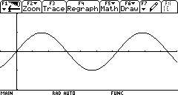 | 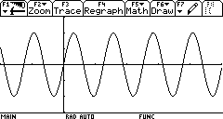
  - Trage auf der x- Achse 0°; 90°; 180°; 270°; 360° und im 2. Bild auch 540° und 720° ein und lege jeweils die Einteilung für die y-Achse fest.

- Lege für die untenstehenden Graphen den Koordinatenursprung fest und zeichne die y-Achse sowie die Einteilung für die Koordinatenachsen ein, so dass der Graph dargestellt wird.
a) Sinusfunktion | b) Kosinusfunktion
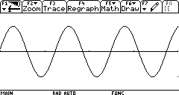
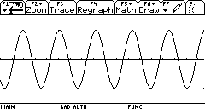

Zu Systematisierung von Funktionen im gymnasialen Bildungsgang in Klasse 10

Sicheres Wissen und Können
Hinweis: Für Funktionen und Graphen sollten in der Regel nur die in 10.1 genannten Beispiele verwendet werden.
Die Schülerinnen und Schüler
- können reale Sachverhalte durch Funktionen in geeigneter Darstellung beschreiben.
- können das Monotonieverhalten von Funktionen durch dynamische Betrachtungen beschreiben, wenn eine Funktionsgleichung oder ein Funktionsgraph gegeben sind,
- wissen, dass „∞“ das Symbol für „Unendlich“ ist,
- können die Schreibweise x → ∞ und x → − ∞ und x → x_{P} und die entsprechenden Sprechweisen „x geht gegen ..“ verwenden,
- wissen, dass der Verlauf des Graphen für x → ∞ und x→ − ∞ untersucht werden muss, wenn das Verhalten im Unendlichen betrachtet werden soll,
- wissen, dass der Verlauf des Graphen für x → x_{P} von rechts und links betrachtet werden muss, wenn das Verhalten an Polstellen betrachtet werden soll und wissen, dass die Polstellen aus dem Definitionsbereich ausgeschlossen werden,
- wissen, dass das Verhalten im Unendlichen und an Polstellen durch Asymptoten beschrieben werden kann,
- können Polstellen, senkrechte und waagerechte Asymptoten in gegebenen Graphen erkennen,
- können bei einem gegebenen Graphen Aussagen über das Verhalten im Unendlichen und an Polstellen formulieren,
- können den Verlauf des Graphen an Polstellen und Asymptoten skizzieren, wenn Aussagen über den Graphen gegeben sind,
- können durch dynamische Betrachtungen an der Funktionsgleichung den Grenzwert einer Funktion im Unendlichen bestimmen,
- wissen, dass Funktionen minimale und maximale Funktionswerte besitzen können, die man
Extremwerte nennt und dass die entsprechenden x-Werte Extremstellen heißen (Maximumstelle und Minimumstelle),
- wissen, dass Funktionsgraphen Hoch- und Tiefpunkte besitzen können, die man Extrempunkte nennt,
- können an gegebenen Graphen mit maximal zwei Extrempunkten Maxima, Minima, Hochpunkte bzw. Tiefpunkte ablesen und die Eigenschaften beschreiben,
- können Skizzen von Graphen anfertigen, wenn die Art eines Extremums und die Extremstelle gegeben sind,
- können die Symmetrieeigenschaften von Potenzfunktionen mit den Gleichungen f(x) = f(− x) und f(x) = − f(− x) beschreiben bzw. untersuchen,
- können inhaltliche Betrachtungen zu Umkehrfunktionen anstellen.

Aufgaben
Hinweis: Bei allen angegebenen Funktionsgleichungen gilt immer x ϵ R zusammen mit den eventuell erfolgten Einschränkungen des Definitionsbereiches.
- Beschreibe die folgenden Sachverhalte durch eine Funktion.
- In den letzten 5 Jahren ist mein Einkommen jährlich um 50 € gewachsen.
- In den letzten 5 Jahren ist mein Einkommen jährlich um 1 % gewachsen.
- In den letzten 5 Jahren hatte ich stets dasselbe Einkommen.
- In den letzten 5 Jahren hatte ich kein Einkommen.
- Ordne den folgenden Sachverhalten je eine der folgenden Funktionsgleichungen zu.
Gib jeweils den Definitionsbereich und wenn möglich, die Werte von Parametern an.
(1) f(x) = x³ (2) f(x) = a∙x² (3) f(x) = a∙x⁻¹, x ≠ 0 (4) f(x) = mx + n (5) f(x) = a∙b^{x}
Sachverhalte:
- Die Fläche eines Kreises ist proportional zum Quadrat seines Radius.
- Je mehr Arbeiter auf einer Baustelle arbeiten, desto kürzer ist die Zeit, in der die Arbeit bewältigt ist.
- Das Volumen eines Würfels entspricht der 3. Potenz seiner Seitenlänge.
- Eine Bakterienart verdoppelt ihren Anfangsbestand stündlich.
- Alkohol wird im Körper so abgebaut, dass sich der Blutalkoholspiegel stündlich um 0,2 ‰ verringert.
- Beschreibe das Monotonieverhalten folgender Funktionen. Wähle geeignete Intervalle.
a) f(x) = x b) f(x) = x² c) f(x) = x³ d) f(x) = − x² e) f(x) = 2^{x} f) f(x) =
- Beschreibe das Monotonieverhalten der dargestellten Funktionen
a) | b) | c)
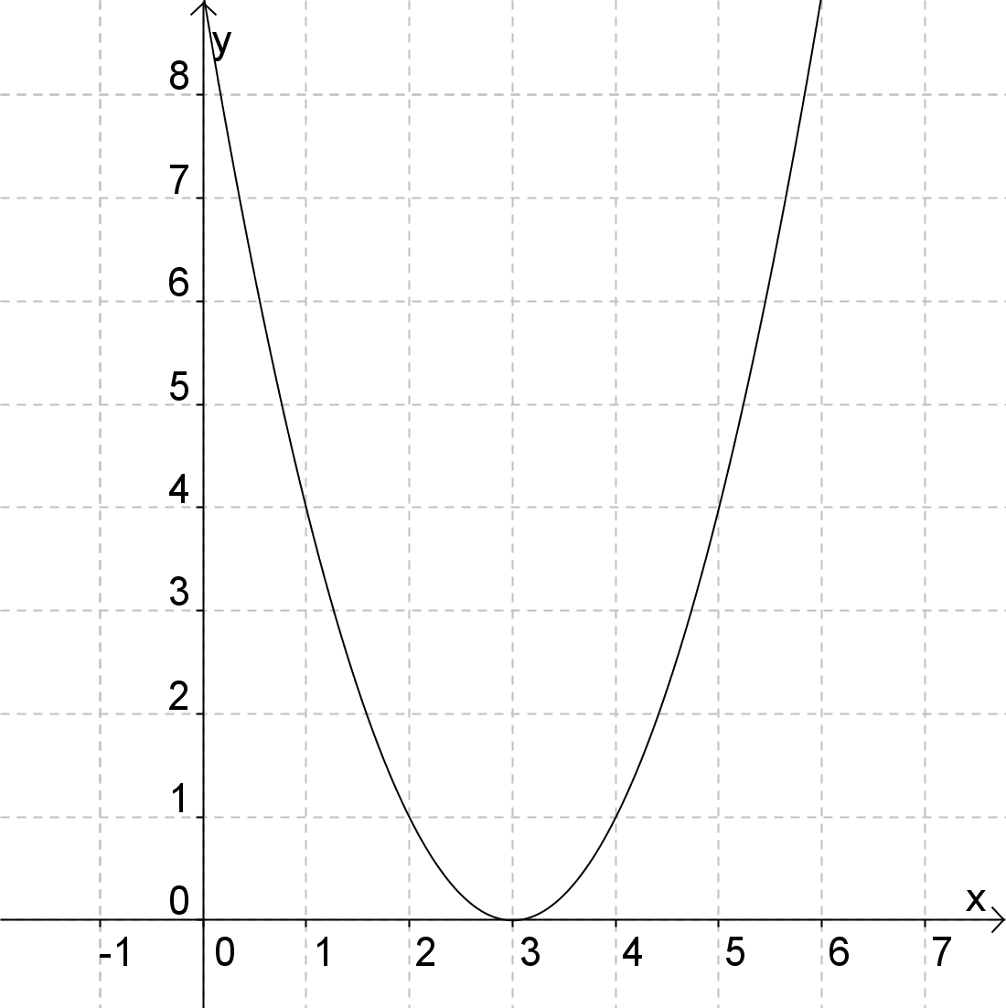 | 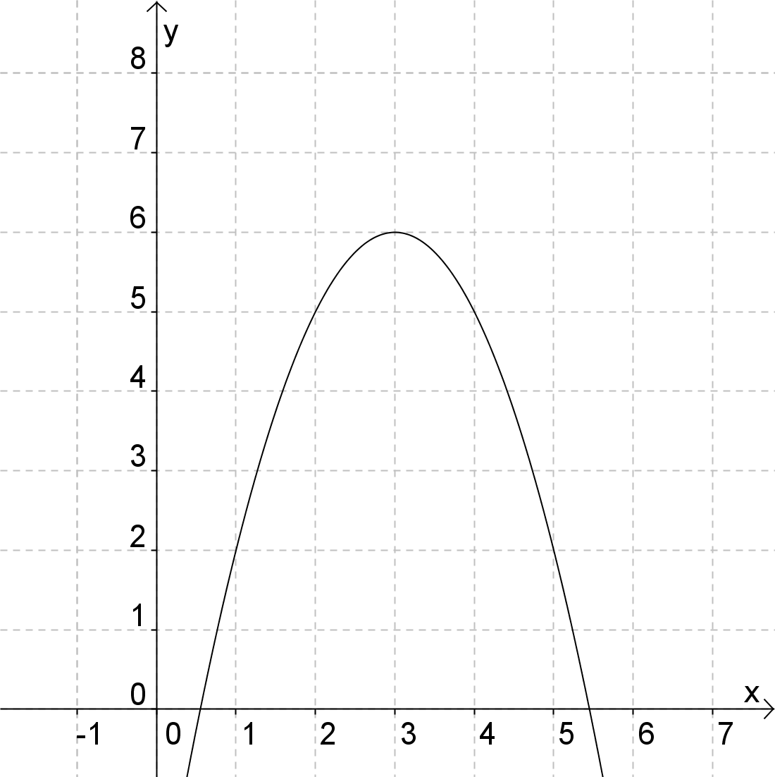 | 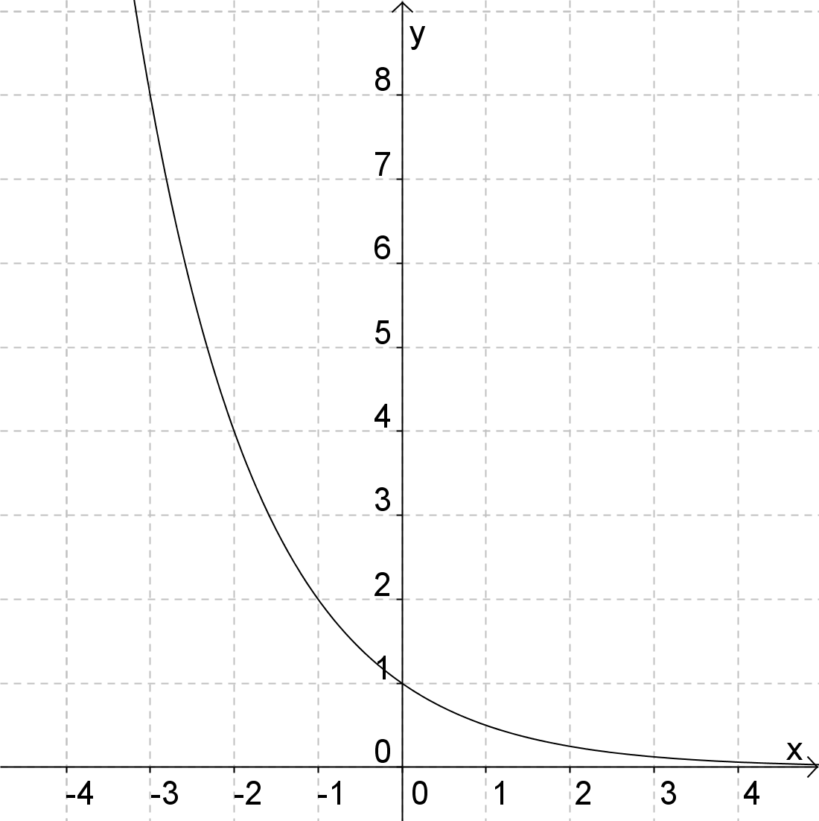
- Beschreibe das Verhalten folgender Funktionen bei Annäherung an x = 0 von links und von rechts. Bei d) und e) gilt: x ≠ 0.
a) f(x) = x b) f(x) = x² c) f(x) = x³ d) f(x) = e) f(x) = f) f(x) = 2^{x}
- Beschreibe das Verhalten folgender Funktionen im Unendlichen. Bei d) und e) gilt: x ≠ 0.
a) f(x) = x b) f(x) = x² c) f(x) = x³ d) f(x) = e) f(x) = f) f(x) = 2^{x}
- Markiere die Polstellen in den grafischen Darstellungen und beschreibe das Verhalten der Funktionen an den Polstellen.
a) y = x⁻¹ | b) y = x⁻²
b) y = (x – 1)⁻ ¹ | c) y = (x + 2)⁻ ²
- Beschreibe das Verhalten der in Aufgabe 11 dargestellten Funktionen für x → ∞ und für x → -∞.
- Skizziere jeweils einen Funktionsgraphen, für den die folgende Beschreibung zutreffend ist.
  - Wenn x wächst, strebt y gegen Unendlich.
  - Für x → ∞ nähert sich der Graph immer mehr der Geraden y = − 1.
  - Für x → − 1 von rechts strebt y gegen − ∞.
  - Wenn x immer kleiner wird, wird y immer größer.
  - Wenn x von links gegen 2 strebt, schmiegt sich der Graph der senkrechten Asymptote an der Stelle 2 immer mehr an und strebt gegen Unendlich.
  - Für x → − ∞ gilt y → 0.
- Gib eine mögliche Funktionsgleichung für eine Funktion an, die folgende Eigenschaft hat.
- Für x → ∞ gilt y → ∞.
- Für x → 0 (von links und von rechts) gilt y → ∞.
- Für x → 3 von links gilt y → − ∞ und für x → 3 von rechts gilt y → ∞.
- Skizziere je einen Graphen für eine Funktion mit folgender Eigenschaft.
- Die x-Achse ist eine Asymptote der Funktion.
- Die y-Achse ist eine Asymptote der Funktion.
- Die Gerade y = 6 ist Asymptote der Funktionen.
- Die Funktion hat bei x = − 1 eine senkrechte Asymptote.
- Beschrifte die Markierungen. Verwende dazu folgenden Begriffe: Hochpunkt, Tiefpunkt, Maximum, Minimum, Maximumstelle, Minimumstelle, Extrempunkt, Extremstelle
Beschreibe das Monotonieverhalten der Funktion in der Umgebung des markierten Extrempunktes.
a) | b)
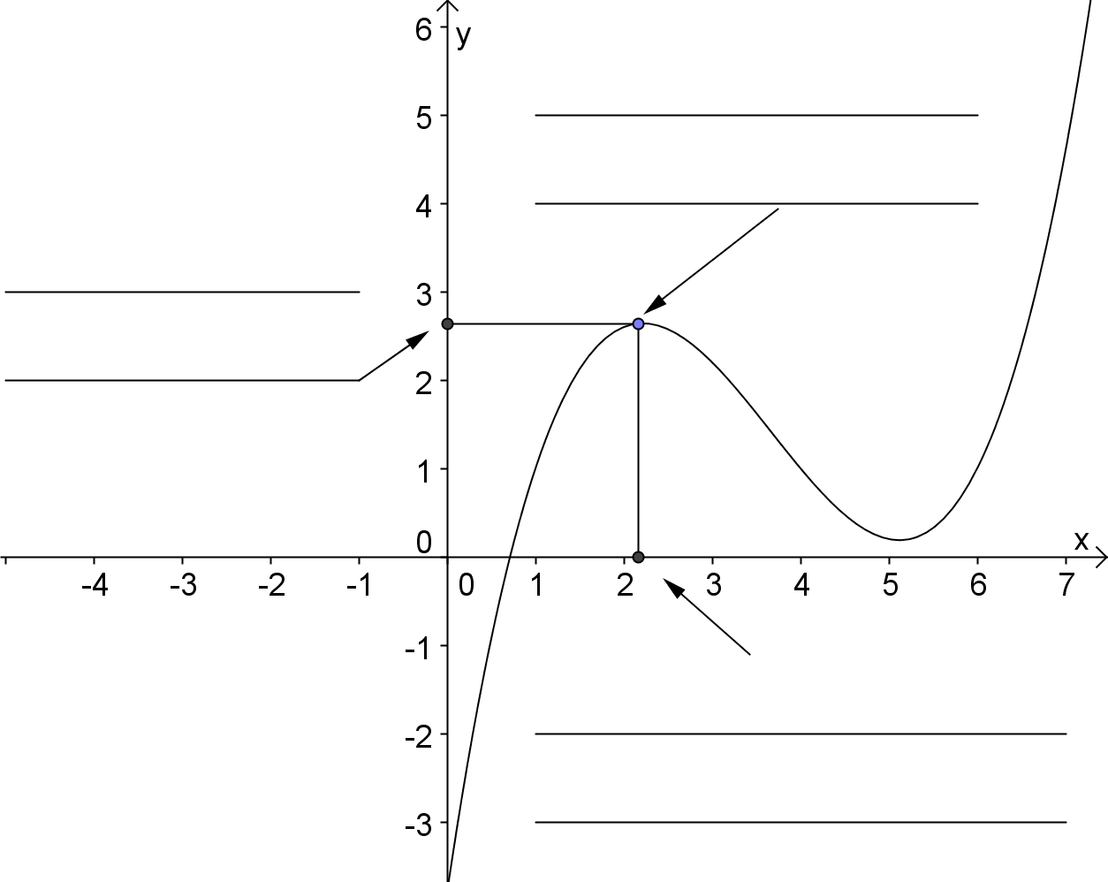 | 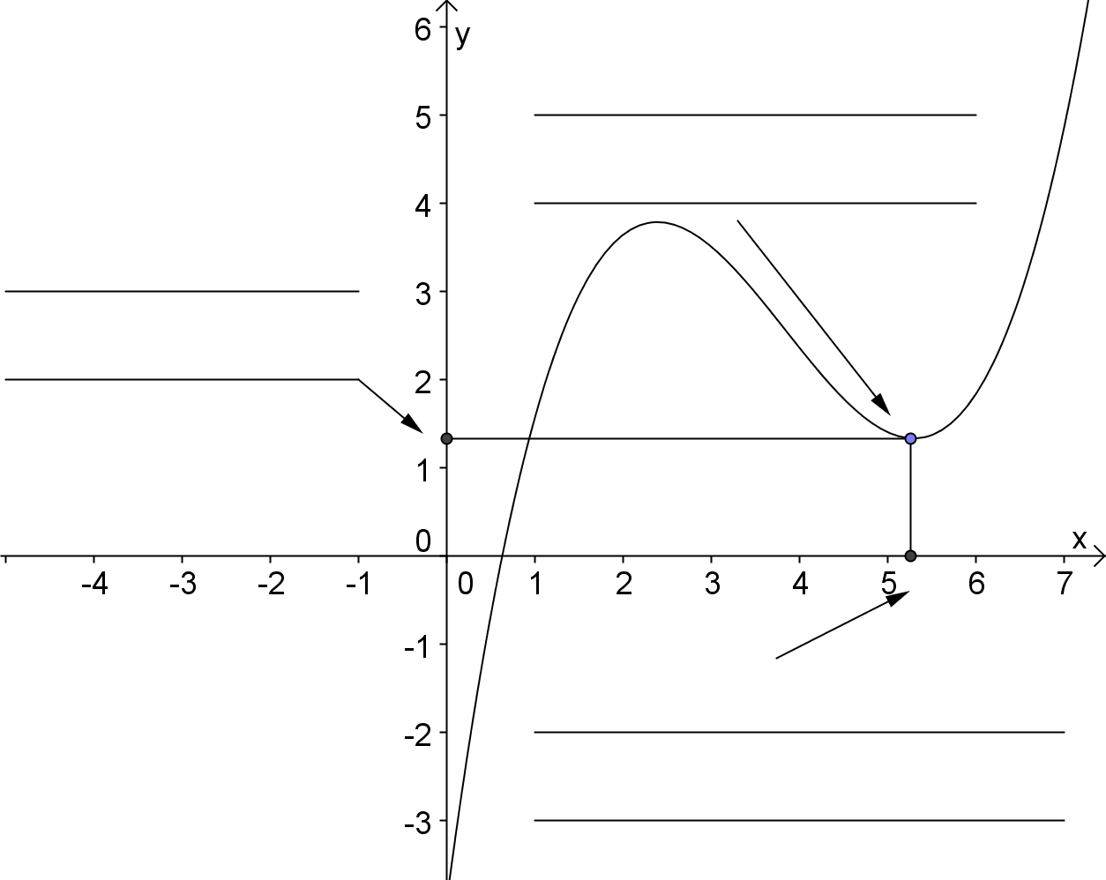
- Tim fährt von A-Dorf, das in einer Höhe von 50 m liegt, in das 2 km entfernte C-Dorf. 500 m entfernt von A-Dorf befindet sich der höchste Punkt seiner Tour, das 150 m hoch gelegene B-Dorf. Danach geht es zuerst steil abwärts. Auf dem letzten Kilometer sind bis in das auf Meeresspiegelhöhe gelegene C-Dorf nur 25 m bergab zu fahren.
- Zeichne in das Koordinatensystem ein mögliches Streckenprofil.
- Gib einen Extremwert, eine Extremstelle und einen Extrempunkt des Streckenprofils an.
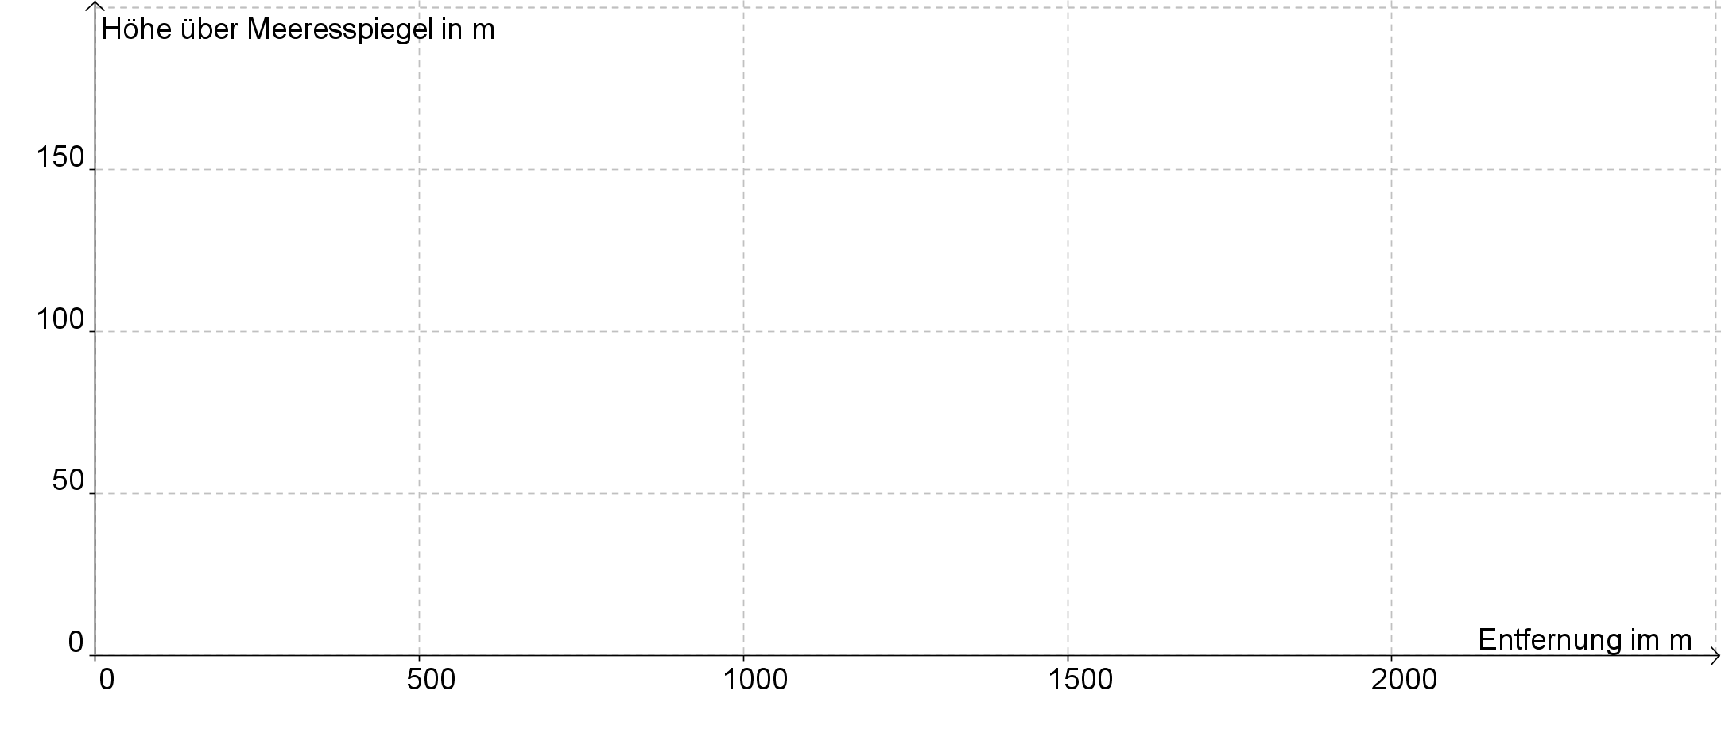
- Beschreibe das Monotonieverhalten des Streckenprofils.

- Entscheide, ob die Aussagen wahr oder falsch sind. Kreuze jeweils an.
 |  | wahr | falsch
 | Ein Minimum einer Funktion ist ein bestimmter Punkt des Graphen. | □ | □
 | Eine Minimumstelle ist ein bestimmter x-Wert. | □ | □
 | Eine Maximumstelle ist ein bestimmter y-Wert. | □ | □
 | Ein Tiefpunkt ist ein Punkt des Graphen der Funktion. | □ | □
 | Extremstellen sind bestimmte y-Werte. | □ | □
 | Ein Maximum ist die y-Koordinate eines Hochpunktes. | □ | □
- Es sollen Zusammenhänge zwischen der Größe Y und der Größe X untersucht werden.
- Beschreibe die Abhängigkeit der Größe Y von der Größe X in Worten.
- Gib eine Funktionsgleichung für die Abhängigkeit der Größe Y von der Größe X an.
- Beschreibe umgekehrt einen Zusammenhang, bei dem die Größe X von der Größe Y abhängt.
- Gib eine Funktionsgleichung für den umgekehrten Zusammenhang an.
 | Größe X | Größe Y
 | Anzahl n von Mineralwasserflaschen zu 0,35 € | Preis P für n Flaschen
 | Volumen V eines Eisenstücks mit einer Dichte von 7,9 g/cm³ | Masse m des Eisenstücks
 | Anzahl n von Pumpen mit einer Leistung von je 10 m³/h | Zeit t zum Leeren eines Beckens von 5000 m³
- In den Diagrammen werden zwei verschiedene Bewegungen einer Person dargestellt.
Diagramm 1 | Diagramm 2
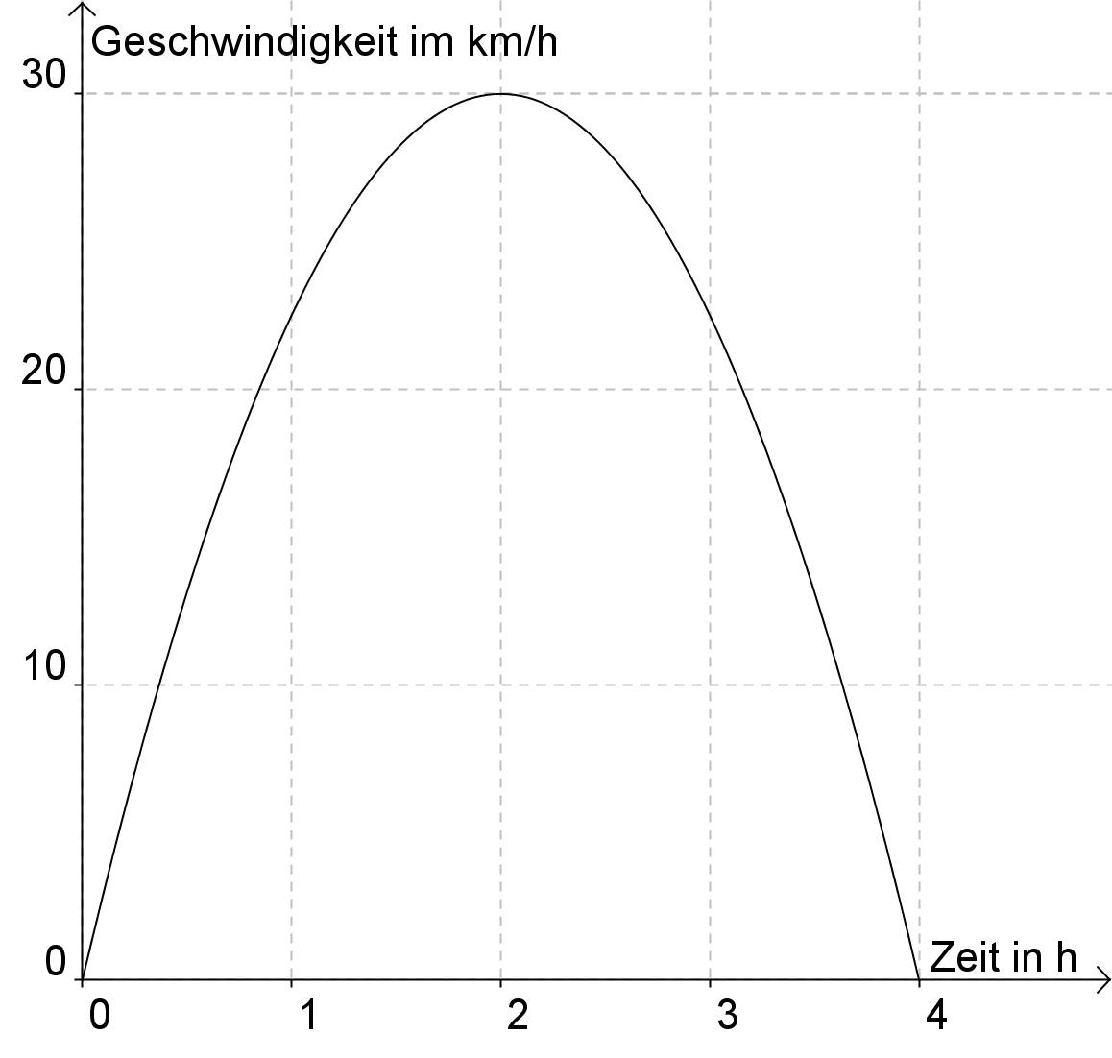 | 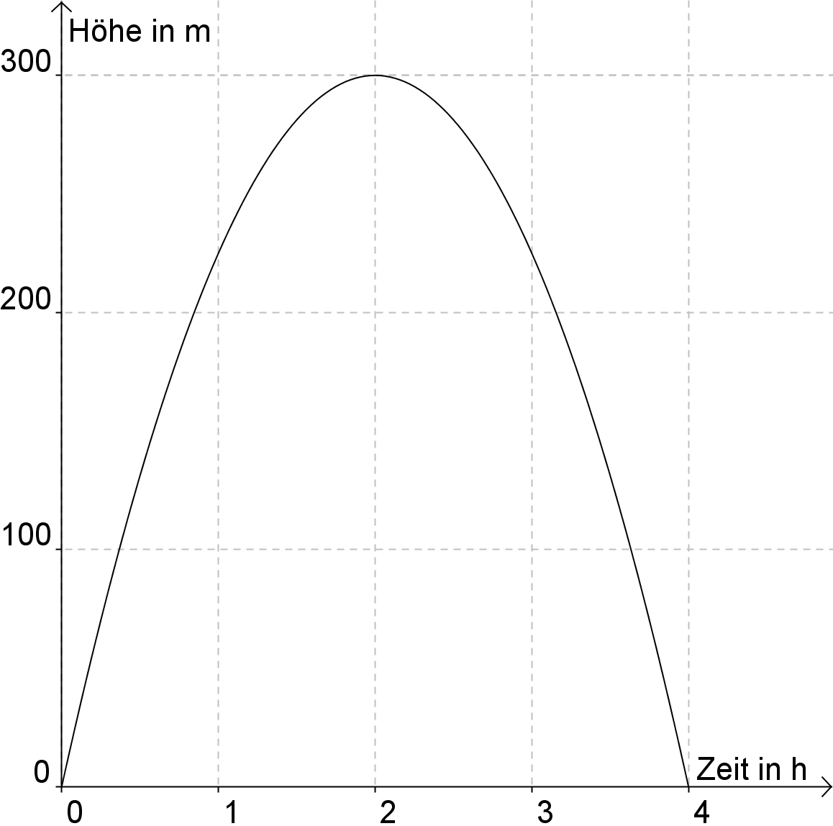
Kreuze jeweils an, ob die Aussage für das Diagramm 1 oder 2 zutrifft.
 | Diagramm 1 | Diagramm 2
Nach 2 Std. hat die Person ihre größte Geschwindigkeit erreicht.
In den ersten beiden Stunden steigt die Geschwindigkeit an.
Nach 2 Std. macht die Person eine Pause.
In den letzten beiden Stunden bewegt sich die Person bergab.
In den letzten beiden Stunden wird die Person langsamer.
Nach 2 Std. hat die Person den höchsten Punkt erreicht.
- Im Folgenden sind verschiedene Graphen dargestellt. Kreuze an, welche der Funktionen aufgrund der Form des dargestellten Graphen achsensymmetrisch bzw. punktsymmetrisch sind.
a)  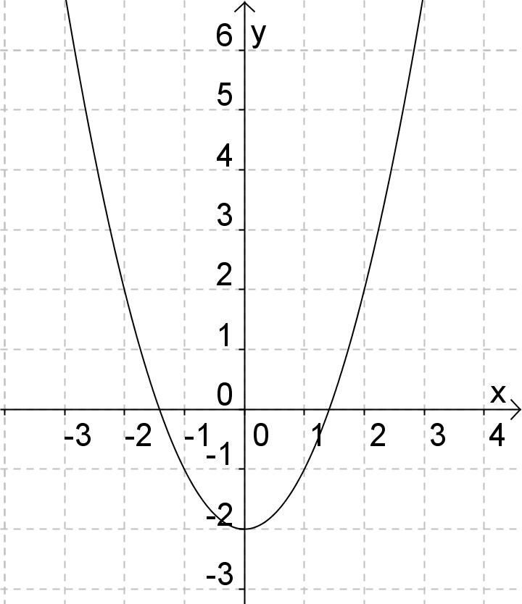 | b)  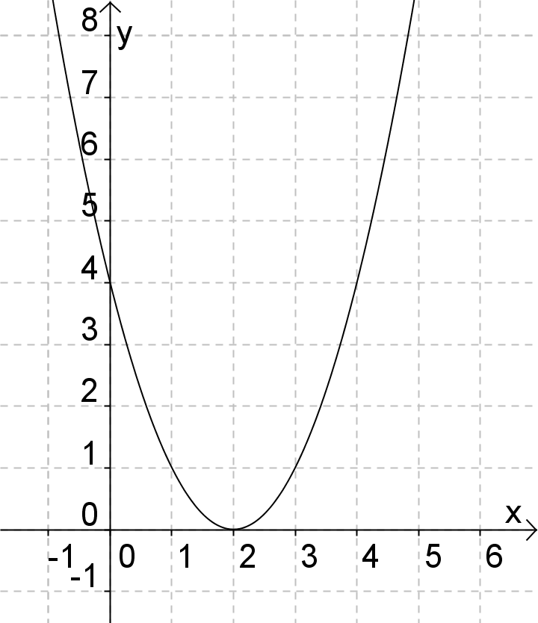 | c)  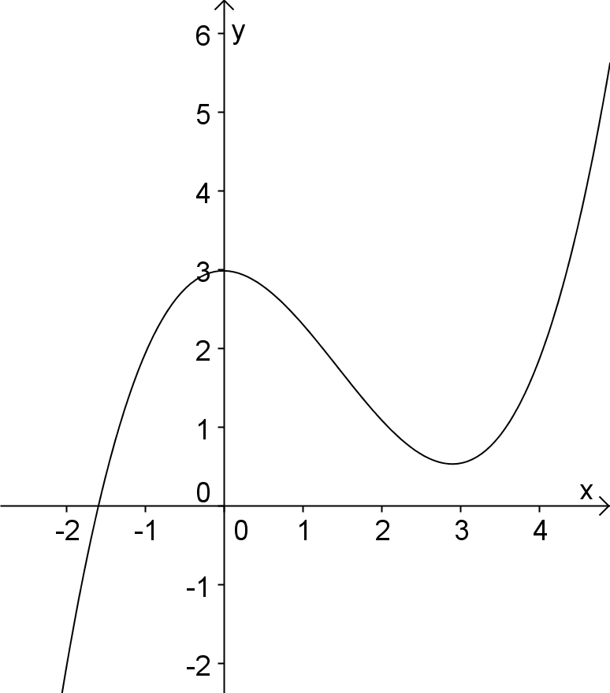
d)  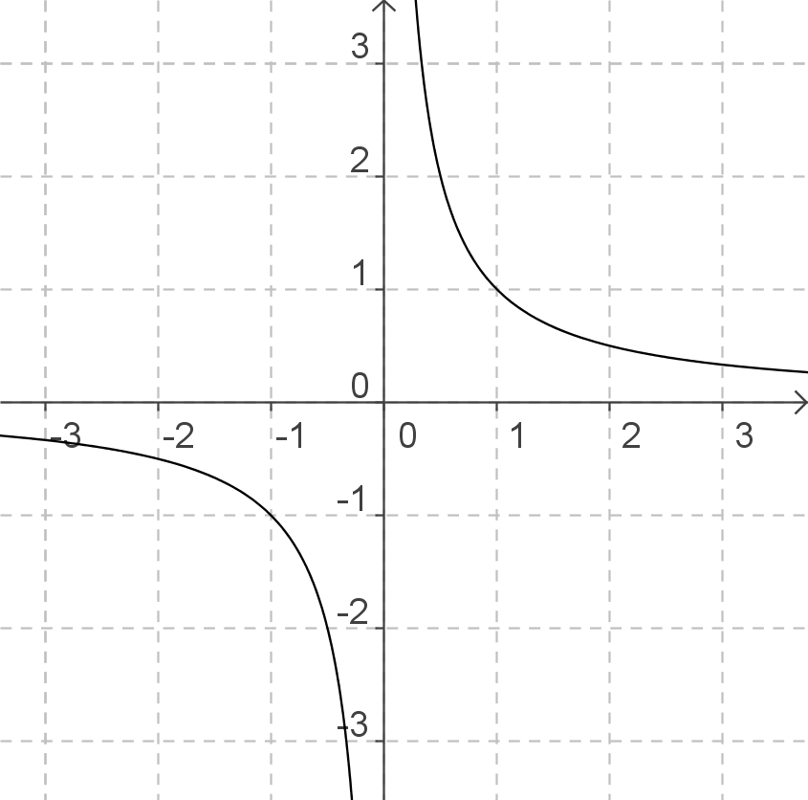 | e) | f)

 | a) | b) | c) | d) | e) | f)
achsensymmetrisch
punktsymmetrisch
- Skizziere jeweils einen möglichen Funktionsgraphen mit folgenden Eigenschaften.
- Der Graph ist achsensymmetrisch zur y-Achse.
- Die Funktion besitzt nur die Nullstellen – 2 und 4. Der Schnittpunkt des Graphen von f mit der y-Achse lautet S_{y}(0 | − 4).
- Der Graph von f ist punktsymmetrisch zum Koordinatenursprung. Die Funktion besitzt genau 4 Nullstellen.
- Berechne f(– x) und – f(− x) und kreuze an, welcher der Zusammenhänge für alle x gilt.
 | f(– x) | – f(− x) | f(x) = f(– x) | f(x) = – f(− x)
a) f(x) = x³
b) f(x) = x⁻ ²
c) f(x) = x⁴

Der Auszug enthält nur die Standpunkte zum Sicheren Wissen und Können sowie die entsprechenden Aufgaben. Die weiteren Inhalte der Broschüre sind auf den Seiten zur Arbeit mit Funktionen zu finden.

